T.C.
İSTANBUL AREL ÜNİVERSİTESİ
LİSANSÜSTÜ EĞİTİM ENSTİTÜSÜ
PROGRAMINIZI SEÇİNİZ
TEZ BAŞLIĞINI BURAYA YAZINIZ
LİSANSÜSTÜ PROGRAMINIZI SEÇİNİZ
Adınızı soyadınızı yazınız

iSTANBUL, Tarih girmek için dokunun.
T.C.
İSTANBUL AREL ÜNİVERSİTESİ
LİSANSÜSTÜ EĞİTİM ENSTİTÜSÜ
PROGRAMINIZI SEÇİNİZ
TEZ BAŞLIĞINI BURAYA YAZINIZ.
LİSANSÜSTÜ PROGRAMINIZI SEÇİNİZ
Adınızı soyadınızı yazınız

DANIŞMAN: ÜNVAN Adı soyadı
iSTANBUL, Tarih girmek için dokunun.
KABUL VE ONAY
ADINIZI SOYADINIZI KOYU KARAKTERDE YAZINIZ tarafından hazırlanan “TEZ ADINI BURAYA KOYU KARAKTERDE YAZINIZ” adlı tez çalışmasının savunma tarihi Tarih girmek için dokunun tarihinde yapılmış olup aşağıda verilen jüri tarafından seçiniz ile İstanbul Arel Üniversitesi Lisansüstü Eğitim Enstitüsü Programınızı Seçiniz programı LİSANSÜSTÜ PROGRAMINIZI SEÇİNİZ olarak kabul edilmiştir.
Jüri Üyeleri | İmza
Danışman  Unvanı Adı SOYADI giriniz | ………………………………………...
Eş Danışman  Unvanı Adı SOYADI Üniversitesi giriniz. Yoksa bu satırı siliniz | ………………………………………...
Üye  Unvanı Adı SOYADI Üniversitesi | ………………………………………...
Üye  Unvanı Adı SOYADI Üniversitesi | ………………………………………...
Üye  Unvanı Adı SOYADI Üniversitesi | ………………………………………...
Üye  Gereksiz ise bu alanı siliniz | ………………………………………...

İstanbul Arel Üniversitesi Lisansüstü Eğitim Enstitüsü Yönetim Kurulu’nun ……………. tarih ve ……………. sayılı kararıyla onaylanmıştır.
………………………………………….
UNVAN AD SOYAD
Lisansüstü Eğitim Enstitüsü Müdürü
YEMİN METNİ
LİSANSÜSTÜ PROGRAMINIZI SEÇİNİZ olarak sunduğum “TEZ ADINI BURAYA KOYU KARAKTERDE YAZINIZ” başlıklı bu çalışmanın, bilimsel ahlak ve geleneklere uygun şekilde tarafımdan yazıldığını, yararlandığım eserlerin tamamının kaynaklarda gösterildiğini ve çalışmanın içinde kullanıldıkları her yerde bunlara atıf yapıldığını belirtir ve bunu onurumla doğrularım.

Tarih girmek için dokunun
ADINIZI SOYADINIZI KOYU KARAKTERDE YAZINIZ VE İMZALAYINIZ

ÖZET
TEZ BAŞLIĞINIZI BURAYA YAZINIZ
LİSANSÜSTÜ Programınızı seçiniz
adınızı soyadınızı YAZINIZ
İSTANBUL AREL ÜNİVERSİTESİ LİSANSÜSTÜ EĞİTİM ENSTİTÜSÜ
PROGRAMINIZI SEÇİNİZ
(DANIŞMAN: ÜNVAN Adı soyadı )
(eş DANIŞMAN: eşdanışman yoksa bu alanı siliniz)
İSTANBUL, TARİH GİRMEK İÇİN DOKUNUN

Özet metni yazmaya buradan başlayınız… Özet metni anahtar kelimelerde dahil olmak üzere bir sayfayı aşmamalıdır. Bu sebeple içerik kısaca tanıtılmalı ve yazar bu sayfada okuyucuya araştırma konusunun özünü oluşturan problem, araştırmada kullanılan yöntem, elde edilen bulgular ve sonuçlar hakkında bilgiler vermelidir. Özet ve Abstract sayfaları Yüksek Öğretim Kurumu Tez Veri Tabanındaki taranabilir alanlara yükleneceğinden, alt başlık, şekil, tablo, kaynak, dipnot, italik yazı tipi, grafik, kimyasal veya matematiksel formüller, semboller, alt ve üst simgeler veya diğer standart olmayan simge ve karakterler kullanılmamalıdır.
Özet sayfasının altına “Anahtar Kelimeler” ibaresi 12pt boyutunda koyu harfli olacak şekilde yazılmalıdır. Anahtar kelimelerin sayısı 3 ile 7 adet arasında olmalıdır. Anahtar kelimeler 12pt boyutunda yazılmalı ve aralarında virgül olmalıdır. Sayfa numarası 12pt boyutunda “i” olup sayfanın altında ve ortalanmış olarak verilmelidir.
Anahtar Kelimeler:

ABSTRACT
tItle of the thesIs
choose your DEGREE
name and surname of the author
GRADUATE SCHOOL, ISTANBUL AREL UNIVERSITY
choose your program
(SUPERVISOR: TITLE NAME SURNAME )
(co-SUPERVISOR: if there is no co-supervisOr delete this)
İSTANBUL, ınsert the date here

Start typing the abstract from here… The abstract should not exceed one page, including keywords. For this reason, the content should be briefly introduced and the author should inform the reader about the problem that constitutes the core of the research subject, the method used in the research, the findings and results obtained on this page. When translating the Turkish text given in the "OZET" part of the thesis to English, it is expected to have the same content as in the "OZET" part.
In writing the titles of faculty members; (Prof. Dr.- Prof. Dr.); (Doç. Dr.- Assoc. Prof. Dr.); (Dr. Öğr. Üyesi - Assist. Prof. Dr.) abbreviations should be used. Keywords related to the thesis should be written in English after the "Key Words". Since the “OZET” and “Abstract” pages will be uploaded to the Higher Education Institution's Thesis Database, subtitles, figures, tables, references, footnotes, italic fonts, graphics, chemical or mathematical formulas, symbols, subscripts and superscripts or other non-standard characters should not be used in this page.
Key Words:

İÇİNDEKİLER
Sayfa
ÖZET i
ABSTRACT ii
İÇİNDEKİLER iii
ŞEKİL LİSTESİ v
TABLO LİSTESİ vi
KISALTMA VE SEMBOL LİSTESİ vii
ÖNSÖZ viii
1 GİRİŞ 1
1.1 Örnek İkinci Düzey Alt Başlık 1
1.1.1 Örnek Üçüncü Düzey Alt Başlık 1
1.1.1.1 Örnek Dördüncü Düzey Alt Başlık 1
1.1.1.2 Örnek Dördüncü Düzey Alt Başlık 2
1.1.1.2.1 Örnek Beşinci Düzey Alt Başlık 2
2 TEMEL İLKELER VE KAVRAMLAR 3
2.1 Temel İlkeler 3
2.2 Tez Danışmanı 3
2.3 Yüksek Lisans Tezi 4
2.4 Doktora Tezi 4
2.5 Sanatta Yeterlik 5
3 TEZ YAZIM KILAVUZU 6
3.1 Giriş ve Amaç 6
3.2 Tez Yazım Dili 6
3.3 Tezde Kullanılacak Kâğıt Özellikleri 6
3.3.1 Yazım Biçimi ve Sayfa Düzeni 6
3.4 Yazı Tipi ve Punto 7
3.5 Şekil ve Tablo Ekleme 7
3.6 Metin içinde Tablo veya Şekli Alıntılama 9
3.7 Tez Sürecinde Yapılması Gereken İşlemler 11
3.7.1 Savunma Sınavından Önce 11
3.7.2 Savunma Sınavından Sonra 11
3.7.2.1 ORCID Numarası alma 12
3.8 Tezleri Oluşturan Bölümler 12
3.9 Tez Çalışmalarında Benzerlik Oranı (İntihal) 13
3.10 İçindekiler Sayfası 13
3.11 Şekil Listesi, Tablo Listesi ve Kısaltma ve Sembol Listesi 14
3.12 Diğer Listeler 14
3.13 Sayfa Düzeni 14
3.14 Paragraf Düzeni ve Satır Aralıkları 14
3.15 Şekiller, Tablolar ve Resimler 15
3.16 Denklemler 16
3.17 Dipnotlar 16
4 TEZİN BÜTÜNLEŞİK OLARAK RESMEDİLMESİ 18
4.1 Ön Sayfalar 19
4.1.1 Kapak Sayfaları 19
4.1.2 Kabul ve Onay Sayfası 19
4.1.3 Yemin Metni Sayfası 19
4.1.4 Özet Sayfası 19
4.1.5 Abstract Sayfası 19
4.1.6 İçindekiler Sayfası 20
4.1.7 Şekil, Tablo ve Kısaltma ve Sembol Listesi Sayfası 20
4.1.8 Önsöz Sayfası 20
4.2 Tez/Çalışma Bölümleri 31
4.2.1 Giriş 31
4.2.2 Diğer Bölümler 31
4.2.3 Sonuç ve Öneriler 31
5 YÖNTEM (Varsa) 41
6 BULGULAR (Varsa) 42
7 SONUÇ VE ÖNERİLER 43
7.1 Sonuçlar 43
7.2 Öneriler 43
8 KAYNAKLAR 44
8.1 Metin İçi Kaynak Gösterme 44
8.2 Kaynaklar Bölümünün Düzenlenmesi 46
8.2.1 Kaynaklar Bölümünde Kitap Gösterimi 46
8.2.2 Kaynaklar Bölümünde Süreli Yayınlar Gösterimi 48
8.2.3 Kaynaklar Bölümünde Konferans (Kongre) Bildirilerinin Gösterimi 48
8.2.4 Kaynaklar Bölümünde Yayımlanmamış Tezlerin Gösterimi 49
8.2.5 Kaynaklar Bölümünde İnternet Kaynaklarının Gösterimi 49
8.2.6 Kaynaklar Bölümünde Ansiklopedilerin Gösterimi 49
8.2.7 Kaynaklar Bölümünde Sözlüklerin Gösterimi 50
8.2.8 Kaynaklar Bölümünde Kutsal Kitapların Gösterimi 50
8.2.9 Kaynaklar Bölümünde Mahkeme Kararlarının Gösterimi 50
8.2.10 Kaynaklar Bölümünde Gazetelerin Gösterimi 50
8.2.11 Kaynaklar Bölümünde Film ya da Videoların Gösterimi 50
9 EKLER (varsa) 51
EK A Tez bulunan ek (varsa) 51
10 ÖZGEÇMİŞ 52

ŞEKİL LİSTESİ
Sayfa
Şekil 3.1 İstanbul Arel Üniversitesi logosu. 7
Şekil 3.2 İstanbul Arel Üniversitesi logosu ikinci kez. 8
Şekil 3.3 Resim yazısı ekleme. 8
Şekil 3.4 Tablo numarası eklenmiş örnek görünüm 9
Şekil 3.5 Tablo numarası eklenmiş örnek görünüm 9
Şekil 3.6 Tablo numarası eklenmiş örnek görünüm a) Genel görünüm b) Şekil başvuru tünün seçimi 10
Şekil 3.7 Şekil numarasını metin içerisinde alıntılanması 10
Şekil 4.1 Örnek iç ve dış kapak sayfası 21
Şekil 4.2 Örnek kabul ve onay sayfası 22
Şekil 4.3 Örnek yemin metni sayfası 23
Şekil 4.4 Örnek özet sayfası 24
Şekil 4.5 Örnek abstract sayfası 25
Şekil 4.6 Örnek İçindekiler sayfası 26
Şekil 4.7 Örnek şekil listesi sayfası 27
Şekil 4.8 Örnek tablo listesi sayfası 28
Şekil 4.9 Örnek kısaltma ve sembol listesi sayfası 29
Şekil 4.10 Örnek önsöz sayfası 30
Şekil 4.11 Örnek giriş bölümü ve alt başlıkları -1 32
Şekil 4.12 Örnek giriş bölümü ve alt başlıkları- 2 35
Şekil 4.13 Örnek Sonuç ve öneriler bölümü ve alt başlıkları 39

Şekil listesi numaralandırılmış şekillerin(grafik, resim vb.) sırası ile verildiği, içindekiler sayfasından sonra gelen bir dizindir. Şekil numaraları bölüm ve bölüm içindeki sıraya göre verilmelidir (Örnek: Şekil 2.1 Atık kaynağı). Şekil numaralarının verilmesi bu kılavuzun 3.5 bölümünde verilmiştir. Şekil numaraları Bölüm 3.5’e göre hazırlandaktan sonra bu sayfa listenin herhangi bir yerinde farenin sağ tuşu tıklanarak “Alanı Güncelleştir” seçeneği iaşretlenerek otomatik hazırlanır.
Şekil listesi hazırlandıktan sonra bu açıklamalar silinmelidir.

TABLO LİSTESİ
Sayfa
Tablo 2.1 Örnek tablo ekleme. 9
Tablo 4.1 Tezleri oluşturan bölümler 18

Tablo listesi numaralandırılmış tabloların sırası ile verildiği bir dizindir. Bu dizin, Tablo Listesi sayfasında uygulanan kurallar çerçevesinde hazırlanmalıdır. Tablo numaraları bölüm ve bölüm içindeki sıraya göre verilmelidir (Örnek: Tablo 3.3 İstatistik Tablosu) Tablo numaralarının verilmesi bu kılavuzun 3.5 bölümünde verilmiştir. Tablo numaraları Bölüm 3.5’e göre hazırlandaktın sonra bu sayfa listenin herhangi bir yerinde farenin sağ tuşu tıklanarak “Alanı Güncelleştir” seçeneği iaşretlenerek otomatik hazırlanır.
Bu açıklamalar Tablo Listesi oluşturulduktan sonra silinmelidir.

KISALTMA VE SEMBOL LİSTESİ
Sembol | : | Sembol Açıklaması veya Adı
Sembol | : | Sembol Açıklaması veya Adı
Kısaltma | : | Kısaltma Açıklaması veya Adı

Kısaltma ve Sembol Listesi bir örnek listedir, Bu liste tez içerisinde geçen kısaltmaların ve sembollerin sırası ile verildiği bir dizindir. Bu sayfanın başlığı olan “KISALTMA VE SEMBOL LİSTESİ” ifadesi büyük harflerle koyu olarak 14pt yazı boyutunda metin alanının üst kısmından boşluk bırakılmadan ortalanarak yazılmalıdır.
İki adet 1 satır aralık boşluk ile dizin yazımına geçilmelidir. Dizin yazımında sembolün bulunduğu sayfa numarası verilmemelidir. Sadece kısaltmalar ve semboller yazılıp, tanıtımları yapılmalıdır.
Dizinin yazımında 12pt karakter büyüklüğü ve 1 satır aralığı kullanılmalıdır. Ayrıca semboller koyu karakterde yazılırken açıklamaları veya adları ise koyu karakterde yazılmamalıdır. Sembol Listesi oluşturulduktan sonra bu açıklamalar silinmelidir.

ÖNSÖZ
Önsözü buraya ekleyiniz. Bu sayfa, yazarın tez sürecinde karşılaştığı olumlu veya olumsuz koşulları, bu koşullarda çevresinden görmüş olduğu desteği ve bu desteği kimlerden (veya hangi kuruluşlardan) aldığını (varsa unvanlarıyla beraber) kısaca açıklayan bir teşekkür sayfasıdır.
Sayfanın başlığı “ÖNSÖZ” şeklinde koyu olarak 14pt boyutunda üst kenardan boşluk bırakılmadan ortalanarak yazılmalıdır. İki adet 1 satır aralığı boşluk bırakıldıktan sonra 1 tab içeriden metin yazımına başlanmalıdır. Burada kullanılan yazı stili, Stiller içerisinde yer alan “Normal” olmalıdır.
Önsöz bir sayfayı geçmemelidir.
Bu tez çalışması Destekleyen kuruluşu buraya yazınız tarafından Proje nosunu buraya yazınız nolu proje ile desteklenmiştir.

Tarih girmek için dokunun
ADINIZI SOYADINIZI KOYU KARAKTERDE YAZINIZ VE İMZALAYINIZ

GİRİŞ
Bu bölüm bütün tezlerde olması gereken ilk bölümdür.
Bu bölümde çalışmayla ilgili olarak yandaki alt başlıkların yer alması beklenir: Problem tanımı, Amaç ve Kapsam ve Araştırma Yöntemi. Ayrıca bu bölümde çalışmanın/tezin diğer bölümlerinin takdimi (Çalışma Planı altbaşlığı kullanılarak) yapılır.
Birinci düzey bölüm başlığı yazmak için Başlık 1 stilini seçmelisiniz. Örneğin: “2. TEZ YAZIM KLAVUZU” bölümünü yazmak istiyoruz. Bunun için başlığa numara vermeden büyük harflerle “TEZ YAZIM KLAVUZU” yazıp stiller bölümünden Başlık 1 stilini seçiniz. Böylece istediğiniz alt başlık numarasıyla beraber bu bölümde verildiği gibi oluşur.

Örnek İkinci Düzey Alt Başlık
İkinci düzey alt bölüm başlığı yazmak için Başlık 2 stilini seçmelisiniz. Örneğin: “1.1 Örnek İkinci Düzey Alt Başlık” bölümünü yazmak istiyoruz. Bunun için başlığa numara vermeden her kelimenin ilk harfini büyük yazarak “Örnek İkinci Düzey Alt Başlık” yazıp stiller bölümünden Başlık 2 stilini seçiniz. Böylece istediğiniz alt başlık numarasıyla beraber burada verildiği gibi oluşur.

Örnek Üçüncü Düzey Alt Başlık
Üçüncü düzey alt bölüm başlığı yazmak için Başlık 3 stilini seçmelisiniz. Örneğin: “1.1.1 Örnek Üçüncü Düzey Alt Başlık” bölümünü yazmak istiyoruz. Bunun için başlığa numara vermeden her kelimenin ilk harfini büyük yazarak “Örnek Üçüncü Düzey Alt Başlık” yazıp stiller bölümünden Başlık 3 stilini seçiniz. Böylece istediğiniz alt başlık numarasıyla beraber burada verildiği gibi oluşur.

Örnek Dördüncü Düzey Alt Başlık
Dördüncü düzey alt bölüm başlığı yazmak için Başlık 4 stilini seçmelisiniz. Örneğin: “1.1.1.1 Örnek Dördüncü Düzey Alt Başlık” bölümünü yazmak istiyoruz. Bunun için başlığa numara vermeden her kelimenin ilk harfini büyük yazarak “Örnek Dördüncü Düzey Alt Başlık” yazıp stiller bölümünden Başlık 4 stilini seçiniz. Böylece istediğiniz alt başlık numarasıyla beraber burada verildiği gibi oluşur.

Örnek Dördüncü Düzey Alt Başlık
Dördüncü düzey alt bölüm başlıklarını yukarıda verildiği gibi ikinci ve üçüncü veya dördüncü düzey alt bölüm başlıklarıyla aynı şekilde yapabilirsiniz.

Örnek Beşinci Düzey Alt Başlık
Beşinci düzey alt bölüm başlığı yazmak için Başlık 5 stilini seçmelisiniz. Örneğin: “1.1.1.2.1 Örnek Beşinci Düzey Alt Başlık” bölümünü yazmak istiyoruz. Bunun için başlığa numara vermeden her kelimenin ilk harfini büyük yazarak “Örnek Beşinci Düzey Alt Başlık” yazıp stiller bölümünden Başlık 5 stilini seçiniz. Böylece istediğiniz alt başlık numarasıyla beraber burada verildiği gibi oluşur.

TEMEL İLKELER VE KAVRAMLAR
Bu kılavuz, İstanbul Arel Üniversitesi Lisansüstü Eğitim Enstitüsü öğrencilerinin tez yazımında uymaları gereken kuralları belirtmek amacıyla hazırlanmıştır. Kılavuz, çalışmalar için gerekli olan şekil ve içerik şartlarına vurgu yapmaktadır. Ayrıca bu kılavuz öğrencilerin tezlerini hazırlamaları sırasında süreci kolaylaştırmak ve tezlerin şekilsel bütünlüğünün korunması amacıyla Word dokümanı olarak hazırlanmıştır. Kılavuzda tarif edilen tez yazım kuralları ve yazım stillerine riayet edilerek bu belge tez yazımı sırasında kullanılabilir.
Öğrenci hem bu kılavuzu hem de sürecin işleyişi bakımından İstanbul Arel Üniversitesi Lisansüstü Eğitim-Öğretim ve Sınav Yönetmeliğini dikkatle okumak ve gereklerini yerine getirmek durumundadır.

Temel İlkeler
Tezin hazırlanması aşamasında akademik etik kurallarına sıkı sıkıya bağlı kalınmalıdır. Öğrenci tezini kendisi hazırlamalıdır. Kaynak gösterme ve alıntı yapma kurallarına kesinlikle uyulmalıdır. Araştırma verileri güvenilir kaynaklardan elde edilmeli ve hiçbir nedenle düzeltilmemeli ya da değiştirilmemelidir.
Bir tezin en az kaç sayfa olması gerektiğine dair genel bir kural ya da kalıp yoktur. Tezde yazarın görüş ve yorumları şüpheye yer bırakmayacak netlikte çalışmanın bütünü içinde belli ve anlaşılır olmalıdır.

Tez Danışmanı
Tez Danışmanı, çalışmanın konu seçme aşamasından savunulmasına kadar olan tüm süreçte deneyimi, bilgi düzeyi ve rol model oluşuyla öğrenciyi yönlendiren ve akademik ilkeler bakımından denetleyen atanmış öğretim üyesidir. Danışman öğrencisine, programını zamanında bitirmesini sağlayacak şekilde çalışmanın gerektirdiği ilgiyi göstermek ve zamanı ayırmakla yükümlüdür. Öğrencinin tezini hazırladığı zaman sürecinde ayda en az bir kez danışmanı ile görüşmesi önerilir.

Yüksek Lisans Tezi
Tezli Yüksek Lisans Programının amacı, ilgili alanda öğrencinin; kuramsal ve uygulamaya dönük bilgilerini geliştirmek, bilimsel araştırma yaparak yeni bilgiler üretme, bilgiyi değerlendirme ve yorumlama yeteneğini, sorunlara ve çözümlerine yönelik bir bilimsel bakış becerisini kazandırmaktır. Öğrenci bu düzeye ulaştığını, derslerini başararak ve kabul edilebilir bir Yüksek Lisans Tezini sunarak kanıtlar.
Yüksek Lisans Tezi, öğrencinin edinmiş olduğu kuramsal ve uygulamaya dönük bilgi ve becerilerini kullanarak yeni bilgiler üretmek, değerlendirmek ve yorumlamak amacıyla yaptığı bilimsel bir araştırmayı içeren yazılı olarak sunulan bir bilimsel çalışmadır. Bir Yüksek Lisans Tezi için asgari beklenti, tezin belli bir alana ait bilimsel bir araştırmaya dayalı olması, olgular arasındaki ilişkilerin araştırılması, sorun alanlarının belirlenmesi ve bunlara özgün çözüm ve öneriler getirilmesidir. Yüksek Lisan Projesi ile karşılaştırıldığında Yüksek Lisan Tezinin nitelik ve akademik bakımdan ayırt edici özelliği tezin bilimsel bir araştırmaya dayandırılmasıdır. Yüksek Lisans Tezinin bir bilimsel makale üretebilecek standartlara sahip olması arzu edilen bir düzeydir.

Doktora Tezi
Doktora Programının amacı, öğrenciye bağımsız bilimsel araştırma yapabilmesini, bilimsel olayları irdeleyerek yorum yapabilmesini, yeni bilgiler ve özgün alternatif çözümler üretebilmesini sağlamak için gereken kuramsal ve uygulamalı en derin ve geniş bilimsel bilgi ve becerileri kazandırmaktır. Süreç başarıyla sonuçlanırsa öğrenci “Alanının Doktoru” kabul edilir. Öğrenci bu düzeye ulaştığını, derslerini başararak ve kabul edilebilir bir Doktora Tezini sunarak kanıtlar. Bir Doktora Tezi için asgari beklenti, bilime yenilik getirmesi, yeni bir bilimsel yöntemler geliştirmesi ya da bilinen bir yöntemin yeni alanlara uygulanabilmesinin sağlanmasıdır.
Doktora tezi yüksek lisans tezi ile karşılaştırıldığında nitelik bakımından ayırt edici özelliği; Doktora tezinin dar ve belirli bir alanda yapılan derin bir bilimsel araştırmaya dayandırılmasıdır. Doktora Tezinin en az bir bilimsel makale üretebilecek düzeyde olması esastır.

Sanatta Yeterlik
Sanatta Yeterlik Programı, tasarımcı ve sanatçı adaylarının çalışma alanlarındaki bilgi, yöntem ve teknikleri araştırarak çağdaş, yaratıcı, kültürlü, toplumun estetik değerlerini sanat ve tasarım yoluyla geliştiren yetkin bir tasarımcı ya da sanatçı olabilmelerini hedefler. Öğrenci ders döneminin ardından belirli bir alanda disiplinler arası bir anlayış çerçevesinde derin bir araştırma yaparak Sanatta Yeterlik Tez çalışmasını sunar. Sanatta Yeterlik Tezi ile birlikte tasarım ve sanat alanlarının düşünce ve uygulama disiplinlerine yenilikçi bir katkı sunan öğrenci programı tamamlar.
Sanatta Yeterlik Tezi, Lisansüstü Eğitim Enstitüsü tarafından kabul edilen yazım kurallarına uygun bir şekilde yazılır ve tezin konusuyla ilgili yapılan özgün sanat/tasarım çalışmasına tezin bir bölümünde yer verilir. Öğrenci, tezinin konusuyla ilgili özgün sanat çalışmasını jüriye sunmak ve tezini jüri önünde sözlü savunma yapmakla yükümlüdür.

TEZ YAZIM KILAVUZU

Giriş ve Amaç
Bu kılavuz, İstanbul Arel Üniversitesi Lisansüstü Eğitim Enstitüsü’ne bağlı Ana Bilim/ana sanat dallarında hazırlanacak olan Sanatta Yeterlik, Yüksek Lisans ve Doktora tezlerinin yazılmasında belli bir standardı sağlamak, uyulması gereken esasları ve biçimsel nitelikleri belirlemek ve örneklemek amacıyla hazırlanmıştır. Bu kılavuz, yazarların tezlerini bilimsel sunum ilkelerine uygun bir biçimde hazırlamalarına dair bir yol gösterici olarak algılanmalıdır. Her Ana bilim/ ana sanat dalı kendi içinde akademik farklılığın getirmiş olduğu bir zenginliğe sahip olduğu için, kılavuzda belirtilen temel kurallara (yazım biçimi, kapak sayfaları ve benzeri gibi aşağıda yer alan bilgilere) uymak koşulu ile yazarlar kendi Ana bilim/ana sanat dallarının akademik farklılıklarından gelen çeşitliliği bütünlükten uzaklaşmadan tezlerine uygulayabilirler.

Tez Yazım Dili
İstanbul Arel Üniversitesi Lisansüstü Eğitim Enstitüsü’ne bağlı Ana bilim/ana sanat dallarında hazırlanacak olan Sanatta Yeterlik, Yüksek Lisans ve Doktora tezlerinin yazım dili Türkçe veya İngilizce lisanlarından biri olmalıdır.

Tezde Kullanılacak Kâğıt Özellikleri
Tez yazımında kullanılan kâğıtlar A4 standardında (210 x 297 mm. boyutlarında) ve en az 70 gr. en çok 100 gr. birinci hamur beyaz kâğıt olmalıdır ve kâğıtların sadece bir yüzü kullanılmalıdır. Yazı kısmındaki karakterler siyah renkte olmalıdır. Tezin yazdırılmasında kullanılan yazıcı, kartuş kullanılan tipte veya lazer yazıcı olmalıdır. Çoğaltmalar fotokopi ile kaliteli beyaz kâğıda yapılmalı, çoğaltılan nüshalardaki yazı ve şekiller net ve okunaklı olmalıdır.

Yazım Biçimi ve Sayfa Düzeni
Yazımda bilgisayar kullanılmalıdır. Tezin içinde özellikle belirtilmesi gereken kısımlarında, istenirse “italik” yazı biçimi kullanılabilir. Bunun dışındaki karakterler kabul edilmez.

Yazı Tipi ve Punto
Tezlerin bilgisayarla yazımında, Word kelime işlem programı kullanılmalıdır. Yazı karakteri “Times New Roman” olmalı, yazı karakteri büyüklüğü ise “12 punto” olmalıdır. Örneği verilen şablonda bu yazı stili “Normal” olarak standart olarak yer almaktadır. Yani tez yazımı sırasında metinlerin yazım stili “Normal” olmalıdır. Bölüm başlıkları ve alt bölüm başlıkları veya şekil veya tablo numaraları yazıldıktan sonra klavyeden “Giriş”-“Enter” tuşuna basıldığında otomatik olarak bu yazım stiline geçilir. Ancak, geniş ve/veya uzun tabloların tek sayfaya sığması istendiğinde, tablolarda 9 veya 8 punto büyüklüğünde harfler kullanılabilir. Dış kapak ve cilt kapağı yazım büyüklükleri otomatik olarak ayarlanmıştır değiştirilemez.
Yazımda noktalama işaretlerinden sonra bir boşluk bırakılmalıdır. Noktalama ve imla için Türk Dil Kurumu Kılavuzu ve Türkçe Sözlüğe uyulmalıdır.

Şekil ve Tablo Ekleme
Şekil 3.1 İstanbul Arel Üniversitesi logosu.
Resim ya da şekil yazısı eklemek için resmin üzerine sağ tıklayıp “Resim yazısı ekle” seçeneğini seçiniz. Açılan pencerede şekil numarası otomatik olarak verilmiş bir şekilde karşınıza çıkacaktır. Eğer “Hata! Belgede belirtilen stilde metne rastlanmadı” ifadesi ile karşılaşırsanız hata metninin üzerine sağ tıklayıp açılan menüden “Alanı Düzenle” seçeneğini seçiniz. Açılan pencerede “Stil Adı:” bölmesinde Başlık 1’i seçerek “Tamam” düğmesine basınız. Daha sonra istediğiniz şekil açıklaması veya adını giriniz. Şekil numarası ve şekil açıklamasını yazım stili “Resim Yazısı” olduğundan emin olunuz. Daha sonra kalın olması gereken “Şekil 3.1” ifadesini seçip kalınlaştırınız. Bu şeklin şekil listesinde gözükmesi için şekil listesine giriniz. Herhangi bir yere sağ tıklayınız ve “Alanı Güncelleştir” seçeneğini seçiniz.
Şekil 3.2 İstanbul Arel Üniversitesi logosu ikinci kez.
Aşağıda örnek bir tablo (bkz. Tablo 3.1) verilmiştir. Tabloyu aşağıdaki formata göre hazırlayabilirsiniz. Tablo yazısı eklemek için tablonun bir üstündeki satıra geliniz. Daha sonra “Başvurular sekmesi altında” Resim yazısı ekleye tıklayınız. Şekil 3.3’teki gibi bir ekran gelecektir.
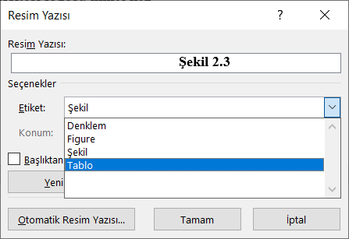
Şekil 3.3 Resim yazısı ekleme.
Şekil 3.3’te görüldüğü gibi Etiket seçeneği altındaki “Tablo” seçeneği tıklanır ve Tablo numarası ile bulunduğunuz yere yerleşir (bkz. Şekil 3.4). Daha sonra istediğiniz tablo açıklaması veya adını yazınız. Tablo numarası ve şekil açıklamasını yazım stilinin “Resim Yazısı” olduğundan emin olunuz. Daha sonra kalın olması gereken “Tablo 3.1” ifadesini seçip kalınlaştırınız. Bu tablonun tablo listesinde gözükmesi için şekil listesine giriniz. Herhangi bir yere sağ tıklayınız ve “Alanı Güncelleştir” seçeneğini seçiniz.
Şekil 3.4 Tablo numarası eklenmiş örnek görünüm
Aşağıda örnek olarak eklenmiş tablo verilmiştir.
Tablo 3.1 Örnek tablo ekleme.
Örnek Tablo Başlığı | Örnek Tablo Başlığı 2
1 | aa
2 | bb
3 | cc

Metin içinde Tablo veya Şekli Alıntılama
Tezin yazımı süreci içerisinden tablo ve/veya şekiller sıklıkla kullanılmaktadır. Kullanılan şekil ve/veya tabloların tez yazım içerisinde alıntılanması gerekmektedir. Bu süreçte kimi zaman tablolar ve/veya şekilleri sırası değişmektedir ve bu durumda şekil ve/veya tabloların numaralarının değişimine yol açmaktadır. Bu değişen koşullarda tablo ve/veya şekilleri metin içerisindeki alıntılamalarda doğal olarak değişmektedir. Değişen bu koşullardan en asgari oranda etkilenmek için kullanılan tablo ve/veya şekillere otomatik olarak metin içerisinde alıntılama yapılabilir. Bu bölümde otomatik alıntılamanın nasıl yapılabileceği görsel olarak ifade edilmektedir.
Örneğin Bölüm 3.5’te verilen Şekil 3.1 ve Tablo 3.1’e otomatik alıntılama yapmak istenirse yapılması gereken işlemler aşağıdaki gibi olmalıdır.
Alıntılamanın yapılacak yere gelinerek “Başvurular” sekmesi altında bulunan “Çapraz Başvuru” seçeneği seçilir (bkz. Şekil 3.5).
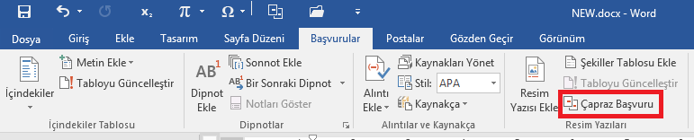
Şekil 3.5 Tablo numarası eklenmiş örnek görünüm
“Çapraz Başvuru” seçildikten sonra aşağıdaki ekran gelecektir. Bu ekran başvuru türü, metin içerisinde alıntılanacak başvurunun türünü ifade eder ve seçilen bölmeye göre “Hangi öğe seçin” sekmesi altındaki veriler değişmektedir. “” içerisinde verilen ifade şekil veya tablo seçildiğinde değişecektir. Örneğin: şekil seçilirse “Hangi resim yazısı için:” olarak görünür. Eğer alıntılanacak yer bölüm ise “Numaralı öğe”, şekil ise “Şekil”, tablo ise “Tablo” veya bir denklem ise “Denklem” seçeneği Başvuru türü bölümünde seçilir.
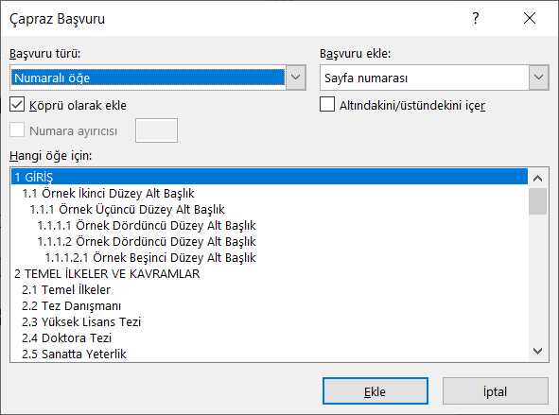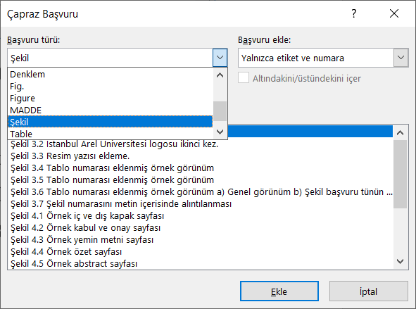
Şekil 3.6 Tablo numarası eklenmiş örnek görünüm a) Genel görünüm b) Şekil başvuru tünün seçimi dfdfsdfs
İlgili “Başvuru türü” seçildikten sonra alıntılanmak istenen öğe seçilir. “Şekil 3.1” alıntılanmak istenirse bu seçim işlemi gerçekleştirilmiştir (bkz. Şekil 3.7). Sonrasında “Başvuru ekle” sekmesi altında ise sadece şekil ve/veya tablo numarasına alıntılanma yapılacağından “Yalnızca etiket ve numara” öğesi seçilir. Böylece alıntılanacak şekil ve/veya tablo etiketi ve numarasına alıntılama yapılacaktır.
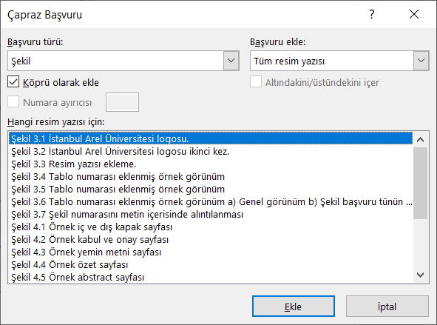
Şekil 3.7 Şekil numarasını metin içerisinde alıntılanması
Gerekli işlemler tamamlandıktan sonra “Ekle” seçeneği tıklanır ve böylece alıntılanacak tablo ve/veya şekil metin içerisinde eklenmiş olur.

Tez Sürecinde Yapılması Gereken İşlemler

Savunma Sınavından Önce
Elektronik ortamda hazırlanmış tez ilk kontrolün yapılması için tezin bu kılavuza uygun hazırlandığını gösterir danışman dilekçesini “Tez Teslim Formu” Enstitüye teslim eder. Tez teslim formunda tez danışmanı tarafından belirlenen tez sınav tarihi önerisi de bulunmalıdır. İlgili dilekçeler web sayfamızdan temin edilebilir. Tezin uygunluğu onaylandıktan sonra öğrenci tezini Jüri ve yedek jüri üyelerine iletmelidir.

Savunma Sınavından Sonra
Jüri üyelerinin belirlediği düzeltmeler varsa bu düzeltmeler en geç bir ay içerisinde bu kılavuz dosyası kullanılarak hazırlanıp tamamlandıktan sonra Enstitüye teslim edilmelidir. Teslim sırsında tezin şekilsel olarak kılavuza uygunluğu kontol edilir ve kontrol işlemleri tezlerde hata kalmayıncaya kadar devam edilmesi gereken bir süreçtir. Bu süreç tamamlandıktan sonra aşağıda verilen işlemler yapılmalıdır.
Sanatta Yeterlik, Yüksek Lisans ve Doktora Öğrencileri,
- 3 adet “Kabul ve Onay” Sayfası,
- 3 adet ciltli tez
- Öğrenci Kimliği,
- İlgili birimlerce imzalanmış ilişik kesme belgesi,
Enstitü Müdürlüğüne teslim etmelidir.
- Tezin tamamının, imzasız “Tez Kabul ve Onay” Sayfasının, Özet ve Abstract’ın, hepsinin PDF formatında kopyalanmış olduğu 3 adet CD getirilmelidir. PDF dosyasında hiçbir şekilde kişisel veri olmamalıdır. Ayrıca CD içerisindeki her bir dosyanın boyutu en fazla 100 MB olmalıdır.
- 2 Adet Tez Veri Giriş Formu hazırlanmalıdır. Bu formlar hazırlanırken ilk önce Yüksek Öğretim Kurumunun tez veri girişi sayfasından (http://tez2.yok.gov.tr/) üye olunarak formlar bilgisayar ortamında doldurulup çıktısı imzalı bir şekilde Enstitüye getirilmelidir. Öğrenci tez veri girişi yaparken ORCID numarası da alması gerekmektedir. ORCID numarasının nasıl alınacağı bölüm 3.7.2.1’de verilmiştir.

ORCID Numarası alma
YÖK’ün aldığı karar gereği, İstanbul Arel Üniversitesi Lisansüstü Eğitim Enstitüsü’nde yayımlanan tüm tezler için ORCID numarası alınması gerekmektedir. ORCID numarası “ÖZGEÇMİŞ” bölümüne eklenmelidir. Öğrencilerimizin ORCID numarası almak için aşağıda yol haritası izlemesi tavsiye edilir:
• YÖK Ulusal Tez Merkezine gidilir (https://tez.yok.gov.tr/UlusalTezMerkezi/).
• Sağ üst köşede bulunan “ÜYE GİRİŞİ” butonuna tıklayınız.
• Açılan sayfada e-devlet şifreniz ile sisteme giriş yapınız.
• Profil bilgilerinizin bulunduğu sayfada bulunan “TEZ VERİ GİRİŞ FORMU” bölümüne tıkladıktan sonra açılan pencerede tez bilginiz görünecektir.
• ORCID numarası almak istediğiniz tezi seçtikten sonra form üzerindeki gerekli alanları doldurarak “ORCID NUMARASI AL”a tıklayarak numara alabilirsiniz.

Tezleri Oluşturan Bölümler
İstanbul Arel Üniversitesi Lisansüstü Eğitim Enstitüsü tarafından kabul edilen tezleri oluşturan bölümler, tezin yapıldığı Ana bilim/Ana sanat dallarındaki akademik farklılıklardan dolayı çeşitlilik gösterebilir. Bu çeşitlilikten dolayı, aşağıda verilen ana bölümler dışında diğer bölümlerin tezlerin içinde olma zorunluluğu yoktur. Diğer bölümler ise tezlerin içinde olması gereken bölümlerdir. Tezin akademik içeriği ile ilgili ilk bölümü “Giriş” bölümü olup ve son ana bölümü “Sonuç ve Öneriler” bölümüdür. Arada kalan diğer bölümlerin sırası tamamen yazarlara bırakılmıştır. Bununla birlikte tezi/çalışmayı oluşturan bölümlerle ilgili açıklamalar ve tezin/çalışmanın bütünleşik olarak yapısı bölüm 4’te verilmiştir.

Tez Çalışmalarında Benzerlik Oranı (İntihal)
İstanbul Arel Üniversitesi Lisansüstü Eğitim Enstitüsü bünyesinde yürütülenden Sanatta Yeterlik, Yüksek Lisans ve Doktora tezleri enstitüye teslim edildikten sonra İntihalden geçirilmektedir. İntihal Rapor sonucu ise tezin danışmanına bildirilir. İntihal değerlendirmesi neticesinde çıkan benzerlik oranının KAYNAKLAR hariç olmak üzere %20’nin altında olması beklenir.
Lisansüstü Eğitim Enstitüsünde tezin yapıldığı Ana Bilim/Ana Sanat dallarındaki akademik farklılıklardan dolayı bu oranın aşılması durumda danışman, intihal ile ilgili Lisansüstü Eğitim Enstitüsü tarafından hazırlanan ve ana sayfasında yayımlanan matbu formu “Danışman İntihal Değerlendirme Formu” doldurarak intihal oranı ile ilgili gerekçeli açıklaması ve onayıyla beraber Enstitüye bildirilmesiyle söz konusu çalışma bu orandan muaf edilebilir.

İçindekiler Sayfası
İçindekiler sayfası, tezde yer alan bütün bölümlerin Özet sayfasından başlanarak sayfa numarası ile verildiği bir dizindir. Bu bölümün başlığı olan “İÇİNDEKİLER” ibaresi büyük harflerle koyu olarak 14pt yazı boyutunda metin alanının üst kısmından boşluk bırakılmadan sayfaya ortalanarak yazılmalıdır. Sayfa numarası 12pt boyutunda “iii” olup sayfanın altında ve ortalanmış bir biçimde olmalıdır.
Bu bölüm öğrenciler için hazır olarak sunulmuştur. Stillerde veya sayfa düzeninde değişiklik yapılmamalıdır. Tezin bölümleri hazırlandıktan sonra ilgili sayfadaki dizinin herhangi bir yerinde farenin sağ tuşu ile “Alan Güncelleştir” sekmesine tıklanır ve sayfa güncellenir. Tez bölüm ve alt bölümleri bu kılvuzun 1. Bölümünde verilen bilgiler kullanılarak hazırlanmalıdır. Tez metninde kullanılan her bir ana bölümün ve ana bölümün alt bölümün başlığı, numarası ile birlikte ifade biçiminde hiçbir değişiklik yapılmaksızın tümüyle aynı olarak bu sayfada yer almalıdır. Her bir başlığın hizasına, sadece o başlığın yer aldığı ilk sayfanın numarası yazılmalıdır. Her bir satırın başlık ve sayfa numarası arasındaki kısım noktalama ile doldurulmalıdır. İtalik karakter kullanılmamalıdır.
Bu sayfada yer alan, Özet, Abstract, İçindekiler, Şekil Listesi, Tablo Listesi, Kısaltma ve Sembol Listesi, Önsöz, Giriş, Ana Bölüm Başlıkları, Kaynaklar ve Ekler ifadelerinin hepsi büyük harflerle ve koyu olarak yazılmalıdır. Alt bölüm başlıklarında bulunan her sözcüğün (ve, veya, ile vb. bağlaçlar haricinde) ilk harfi büyük diğer harfleri küçük olmalıdır.

Şekil Listesi, Tablo Listesi ve Kısaltma ve Sembol Listesi
Kısaltma ve Sembol Listesi, Tablo Listesi ve Sembol Listesi sayfalarının hazırlanması ile ilgili bilgiler ilgili sayfalarda belirtilmiştir.

Diğer Listeler
Daha önce de belirtildiği gibi her Ana Bilim/Ana Sanat dalının kendine özgü farklılıkları olabilir. Dolayısıyla yazarlar, yukarıda verilmiş olan dizinlerden başka dizinleri veya listeleri tezlerine ekleme ihtiyacı duyabilir. Bu durumda yazarlar yukarıda verilen listelerde geçen kurallara en uygun bir şekilde diğer listelerini hazırlamalıdırlar.

Sayfa Düzeni
Yazımda her sayfanın sol kenarından 4cm diğer kenarlardan ise 2,5cm boşluk bırakılmalıdır. Tez metninde, satır sonlarında hece bölmesi yapılmamalı ve tez metninin yazımı iki yana yasla düzeninde olmalıdır.

Paragraf Düzeni ve Satır Aralıkları
Tez metninde paragraflara sol taraftan 1 tab içeriden başlanmalıdır. Tez metninin yazımında 1,5 satır aralığı kullanılmalı ve iki paragraf arasında 1 satır aralığı boşluk bırakılmalıdır. Bu ayarların tümü “Normal” stilinde mevcuttur.

Şekiller, Tablolar ve Resimler
Şekiller, tablolar ve resimler metin içerisinde ortalanmalı ve mümkünse metinde sözü edilen sayfada ya da bir sonraki sayfada yer almalıdır. Taşma durumunda olan şekiller, tablolar veya resimler ya küçültülmeli veya “EKLER” başlığı altında sunulmalıdır. Bir sayfadan uzun olan şekiller tez metni içinde bulunmak zorunda ise, bir sayfa boyutuna göre bölünerek sonraki sayfada verilebilir. Bu durumda, şekil başlığı numara ve başlık aynı kalmak üzere, parantez içerisinde numaradan sonra "devam" ibaresi yazılarak verilmelidir. Örneğin “Şekil 3.4 (devam)”.
Numaralama ve açıklama şekil ve resimlerin altına, tabloların ise üst kısmına yazılmalıdır. İlk rakam (eklerde ilk harf) şeklin, tablonun veya resmin yer aldığı bölümün numarası, ikinci rakam ya da rakamlar o tablo, resim veya şeklin bölüm içindeki sıra numarası olmak üzere, ardışık bir şekilde numaralama yapılmalıdır. Alt bölümlerin numaraları önemsenmemelidir. Örneğin 3. Ana Bölümün 6. Şekli “Şekil 3.6” veya Ek A Bölümünün 3. Tablosu “Tablo A.3” biçiminde yazılmalıdır. Tablo veya Şekil numarası ve açıklaması yazımında “Resim Yazısı” stili kullanılmalıdır. Açıklama gerekmiyorsa yazılmayabilir. Şekil, tablo ve resimlerin açıklaması numaradan sonra bir karakter boşluk bırakılarak, yalnızca baştaki sözcüğün ilk harfi büyük, öteki sözcükler küçük harfli ve “kalın” olmayan şekilde yazılmalıdır. Örneğin “Şekil 3.2 Yarı grupların sonlu temsil edilebilirliği”.
Birbiriyle ilgili üç veya daha fazla resimlemenin aynı sayfada bulunması gerekiyorsa, her birisine sırasıyla (a), (b), (c), ... harfleri konulmalı, hepsine birden tek bir tablo veya şekil numarası verilmeli ve ayrı ayrı açıklanmalıdır. Örneğin,
Şekil 2.2 Şekil açıklaması a) Şekil açıklaması a, b) Şekil açıklaması b, c) Şekil açıklaması c.
Bilgisayar ortamında oluşturulamayan şekiller teknik resim ilkelerine göre çizilmeli, yazı ve simgeler şablonla yazılmalı ve elle düzeltme yapılmamalıdır. Şekil, tablo ve resimlere konu içerisinde değinilirken ilk harf büyük yazılmalıdır. Ayrıca yapılacak değinmelerde, eğer değinilen şekil değinilen sayfa ya da bir sonraki sayfada yer alıyorsa, değinme aşağıdaki örneklerde gösterildiği gibi olmalıdır.
Örnek; Bu yapıların yazısı Şekil 2.2’de verildiği gibidir.
Örnek; Bu yapıları genel olarak 3 gruba göre sınıflandırabiliriz (Şekil 2.2).
Eğer tezin herhangi bir sayfasında daha önceki sayfalarda değinilmiş ve yer almış olan şekil ve çizelgelere atıfta bulunmak gerekiyorsa, değinme "bakınız" anlamına gelen "bkz.” kısaltmasıyla yapılmalıdır.
Örnek; Bu yapıları genel olarak 3 gruba göre sınıflandırabiliriz (bkz. Şekil 2.2).

Denklemler
Denklemlerin yazımında sayfa ortalanmalıdır. Denklemlerin yazımında 1 satır aralığı kullanılmalıdır. Denklemler her ana bölümde (ilk sayı ana bölüm numarası olmak üzere) "1" den başlayarak, alt bölümlerin numaraları önemsenmeden, ardışık numaralandırılmalı ve bu numara parantez içinde sayfanın sağına hizalanacak biçimde yazılmalıdır. Örneğin 3. Bölümün 10. denklemi (3.10) biçiminde yazılmalıdır.
$$f\left(x\right)=a_{0}+\sum_{n=1}^{∞}{\left(a_{n}\cos{\frac{nπx}{L}}+b_{n}\sin{\frac{nπx}{L}}\right)}$$ | (3.1)
Tek satıra sığmayan uzun eşitlikler yazar tarafından uygun yerlerinden bölünebilir. Tezlerde denklemlere yapılan değinmeler aşağıda verilen örnekteki gibi olmalıdır.
Örnek; Yapının çözümü (1.15) eşitliği yardımıyla hesaplanabilir.

Dipnotlar
Dipnotlar birkaç satırı geçmemelidir. Dipnotlar her sayfa için "1" den başlanarak numaralanmalı ve ilgili kelimenin üstünde üst indis olarak verilmelidir. Geçtikleri sayfa içinde sırasıyla 1 ,2 ,3, … biçiminde belirtilmelidir. Dipnot, sayfanın metin yazım alanı içinde kalmalı, sayfanın alt kenarında bırakılması gereken 2,5 cm’lik boşluğa kesinlikle taşmamalıdır. Yazımda 1 satır aralığı kullanılmalıdır ve harf büyüklüğü 8pt-10pt olmalıdır.
Metnin bulunduğu sayfanın altına, metinden 1 satır aralığı boşluk bırakıldıktan sonra soldan sağa sayfanın tamamı boyunca çizilen sürekli bir çizgi ile ayrılmalıdır.
Dipnotun ilk satırı 1 tab içeriden dipnot numarası ile başlatılmalıdır. İki dipnot boşluk bırakmadan 1 satır aralığında yazılmalıdır. Sayfada birden fazla dipnot kullanılmışsa sayfa içindeki sırasına göre sıralanmalıdır. Dipnotlar kaynak göstermede kullanılmamalı, sadece özel açıklama veya tanımlamalar için kullanılmalıdır.

...........bu tür malzemelerin yapılarının¹ genel özellikleri ……………… ……………………...……………………………………………………biçimindedir.
¹Malzeme yapıları üzerinde çalışan çok önemli konulardan biri olup, …………. ……………………….. kullanılmaktadır.

TEZİN BÜTÜNLEŞİK OLARAK RESMEDİLMESİ
Bu kılavuz öğrencilerin tez yazımında kullanmaları için Word dosyası olarak hazırlanmıştır. Bununla birlikte öğrencilere yol gösterici olması amacıyla bu bölümde her Ana bilim/Ana sanat dalında tezi/çalışmayı oluşturan bölümlerle ilgili açıklamalar yapılmıştır. Tezin/çalışmanın yapıldığı ana bilim/ana sanat dallarında akademik farklılık gösterdiği için tez bölümleri değişkenlik gösterebilir. Bu çeşitliliği dikkate alarak, aşağıdaki tabloda yer alan ve içinde “(varsa)” ifadesi olan bölümlerin tezlerin içinde olma zorunluluğu yoktur. Diğer bölümler ise tezlerin içinde olması gereken bölümlerdir.
Tablo 4.1 Tezleri oluşturan bölümler
Dış Kapak Sayfası
İç Kapak Sayfası
Kabul ve Onay Sayfası
Yemin Metni
Özet
Abstract
İçindekiler Sayfası
Şekil Listesi (Varsa)
Tablo Listesi (Varsa)
Kısaltma ve Sembol Listesi (Varsa)
Önsöz
1. GİRİŞ
2. ANA BÖLÜM BAŞLIĞI
2.1 Alt Bölüm Başlığı
2.1.1 Alt Bölümün Bölümü
……….
.
.
.
5. YÖNTEM (varsa)
6. BULGULAR (varsa)
7. SONUÇ VE ÖNERİLER
8. KAYNAKLAR (Kaynakça değil)
9. EKLER (varsa)
10. ÖZGEÇMİŞ
Bununla birlikte tezin/çalışmanın içinde olması gereken bölümlerle ilgili örnekler ve tezin/çalışmanın bütünleşik olarak yapısı aşağıda örneklendirilmiştir:

Ön Sayfalar
Dış ve iç kapak, kabul ve onay, yemin metni, özet, abstract, içindekiler, şekil listesi, tablo listesi, kısaltma ve sembol listesi tezi ve önsöz tezi oluşturan ön sayfalardır.

Kapak Sayfaları
Tezin/çalışmanın iç ve dış kapakları bu doküman da olduğu gibidir. Öğrenci kırmızı koyu ile işaretlenmiş yerlerdeki gerekli bilgileri doldurur. Tez adı ve yazar adı soyadı unvan belirtilmeden girilmeli ve tezin sunulduğu tarih seçilmelidir. Şekil 4.1’de örnek bir kapak sayfası gösterilmiştir.

Kabul ve Onay Sayfası
Örnek bir kabul ve onay sayfası Şekil 4.2 gibi olmalıdır.

Yemin Metni Sayfası
Öğrenci kırmızı koyu ile işaretlenmiş yerlerdeki gerekli bilgileri doldurur. Örnek bir yemin metni sayfası Şekil 4.3’te verilmiştir.

Özet Sayfası
Özet sayfası çalışmanın kısaca tanıtıldığı yerdir, “Türkçe” yazılır ve anahtar kelimelerde dahil olmak üzere bir sayfayı aşmamalıdır. Bu sebeple içerik kısaca tanıtılmalı ve okuyucuya araştırma konusunun özünü oluşturan problem, kullanılan yöntem, elde edilen bulgular ve sonuçlar hakkında bilgiler vermelidir. Özet, Yüksek Öğretim Kurumu Tez Veri Tabanındaki taranabilir alanlara yükleneceğinden, standart olmayan simge ve karakterler kullanılmamalıdır. Örnek bir Özet sayfası Şekil 4.4’te verilmiştir.

Abstract Sayfası
Özet sayfasındaki Türkçe metnin yabancı dilde (İngilizce) yazılmış halinin verildiği sayfadır. İngilizce çevirinin Özet sayfasındaki metin ile aynı içerikte olması beklenir. Örnek bir Abstract sayfası Şekil 4.5’te verilmiştir. Çeviri için Şekil 4.4’te verilen Özet sayfası kullanılmıştır.

İçindekiler Sayfası
İçindekiler, tezin yapısı içinde “Abstract” sayfasından hemen sonra yer alır. İçindekiler, tezin düzenlenmesinde yer alan bölüm başlıklarını (alt bölümleri ile birlikte) içeren bir çizelgedir. Örnek bir “İçindekiler” sayfası Şekil 4.6’da verilmiştir.

Şekil, Tablo ve Kısaltma ve Sembol Listesi Sayfası
Şekil listesi, Tablo listesi ve Kısaltma ve Sembol Listesi sayfa örnekleri sırasıyla Şekil 4.7, Şekil 4.8 ve Şekil 4.9’te gösterilmiştir. Şekil, Tablo ve Kısaltma ve Sembol Listesi sayfaları ayrı bir sayfa olarak yani yeni sayfadan başlamalıdır. Bu dökümanda ilgili bölümler hazır kullanm için sunulmuştur.

Önsöz Sayfası
Bu bölümde yazar tezin konusunu tanıtabilir, çalışmanın gerekçeleri ve çalışma sırasındaki safhalardan bahsedilebilir. Yazar, tez sürecinde karşılaştığı olumlu veya olumsuzluklardan bahsederek çevresinden görmüş olduğu desteği kimlerden (veya hangi kuruluşlardan) aldığını (varsa unvanlarıyla beraber) kısaca açıklayarak teşekkür eder. Örnek bir Önsöz sayfa örneği Şekil 4.10’da verilmiştir.

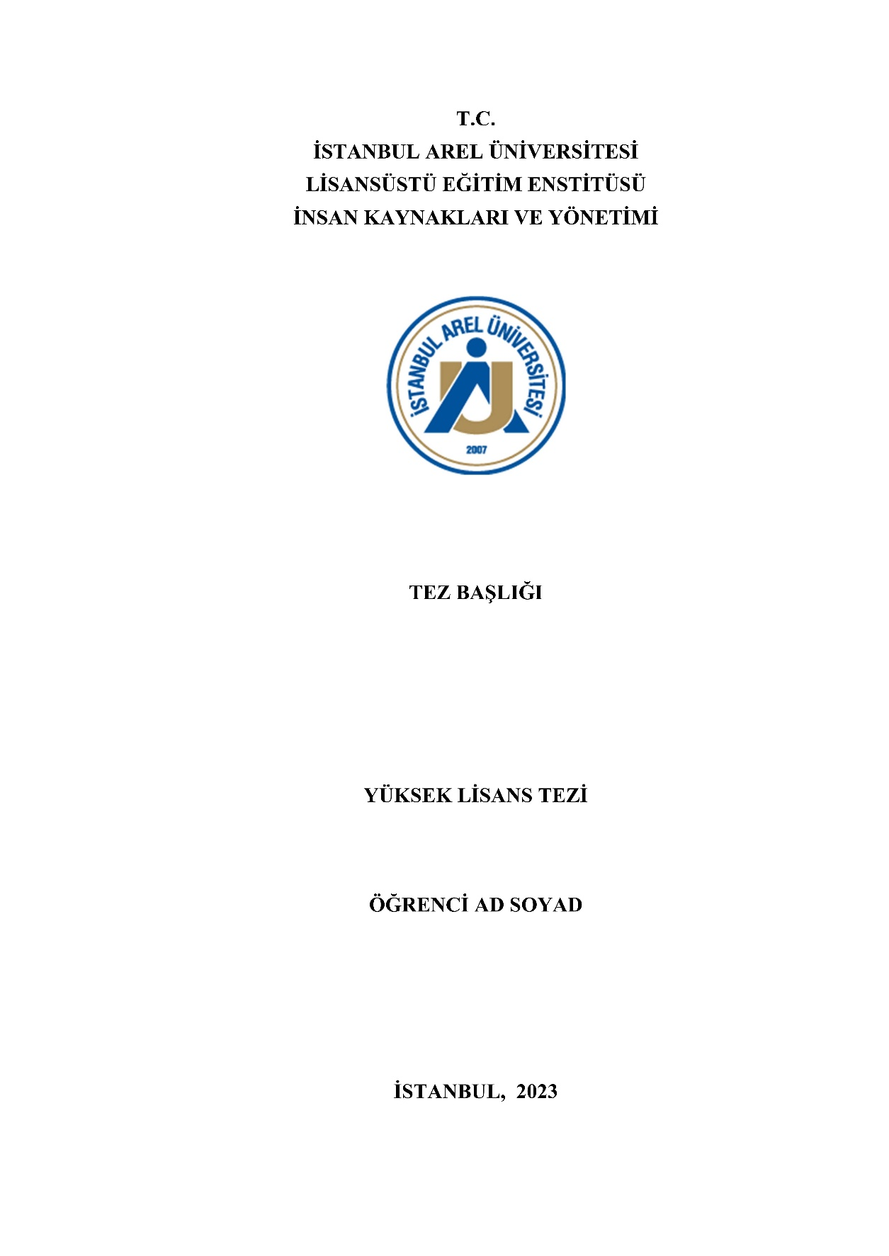
Şekil 4.1 Örnek dış kapak sayfası
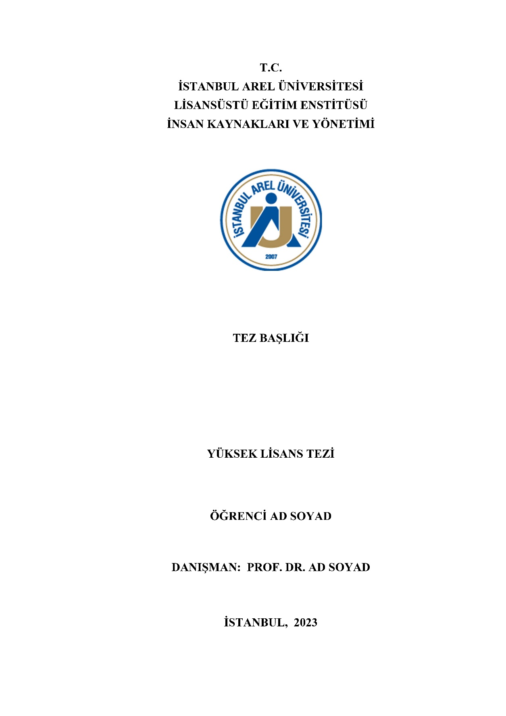
Şekil 4.2 Örnek iç kapak sayfası

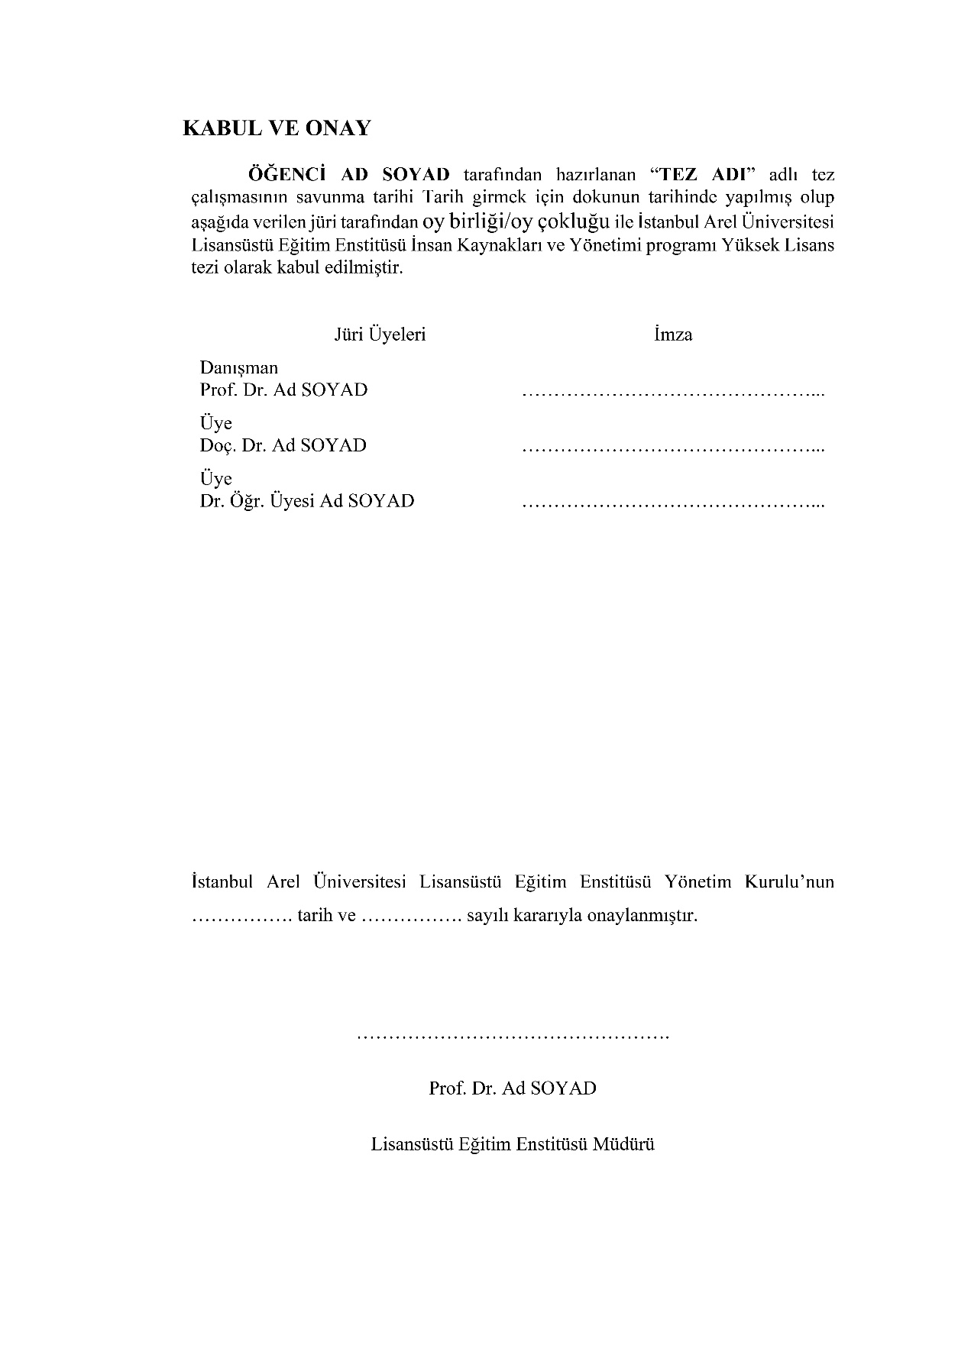
Şekil 4.2 Örnek kabul ve onay sayfası
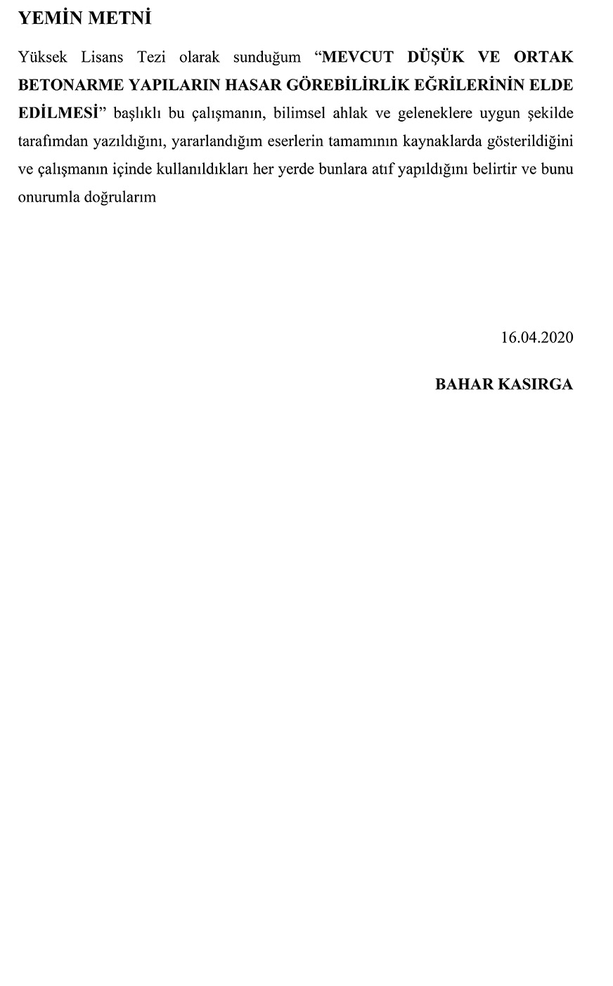
Şekil 4.3 Örnek yemin metni sayfası
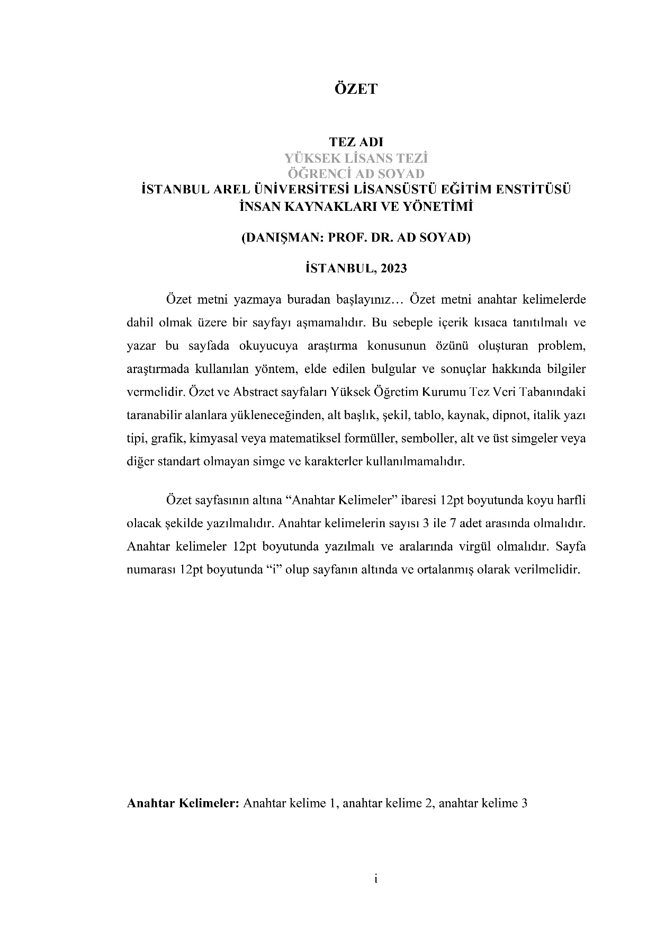
Şekil 4.4 Örnek özet sayfası
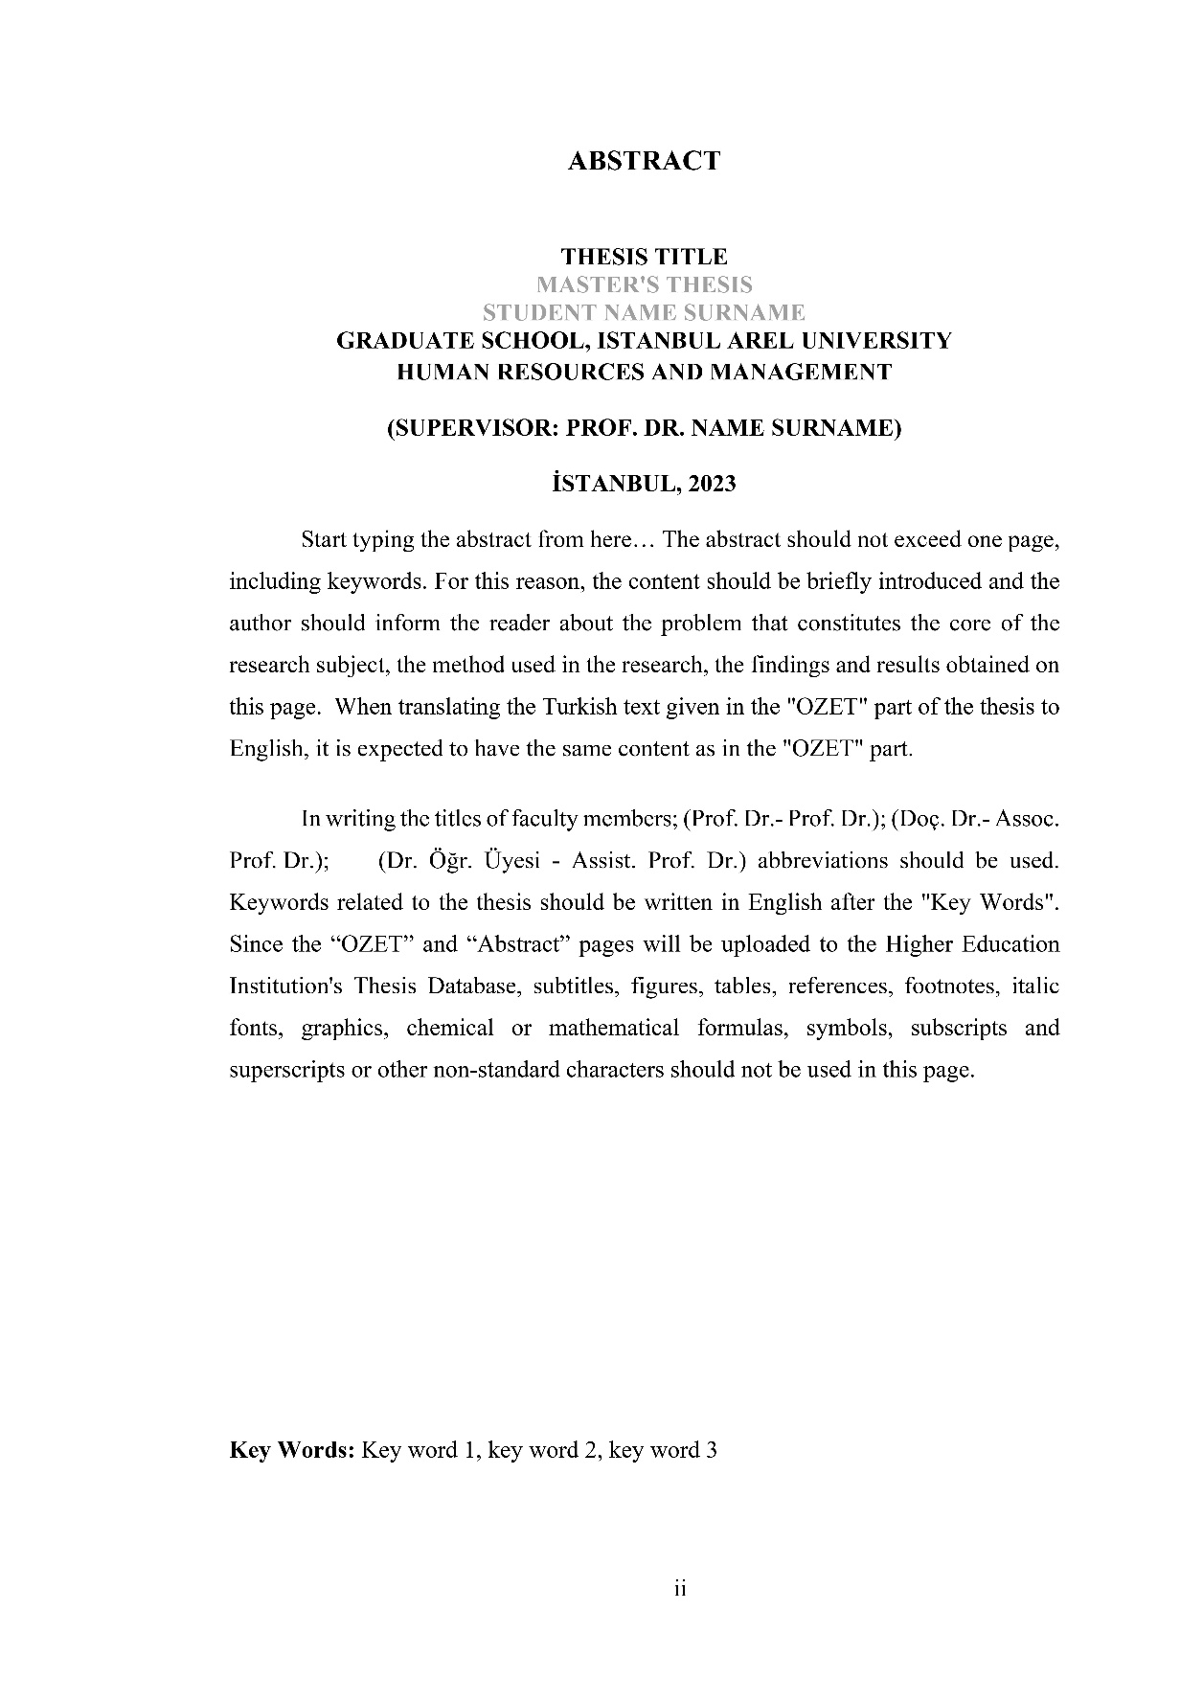
Şekil 4.5 Örnek abstract sayfası
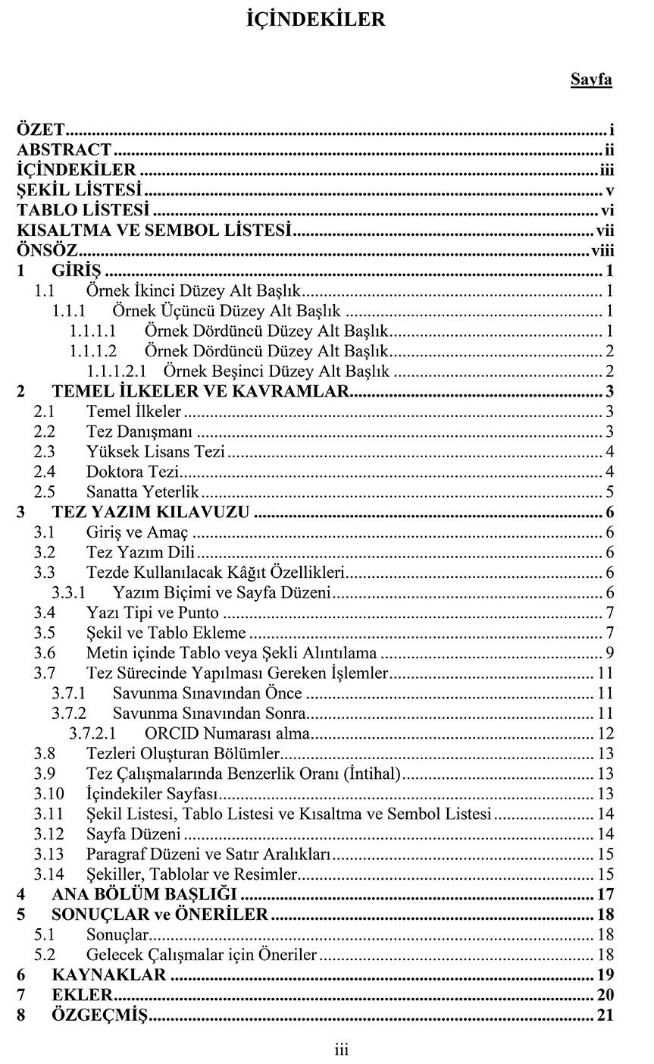
Şekil 4.6 Örnek İçindekiler sayfası
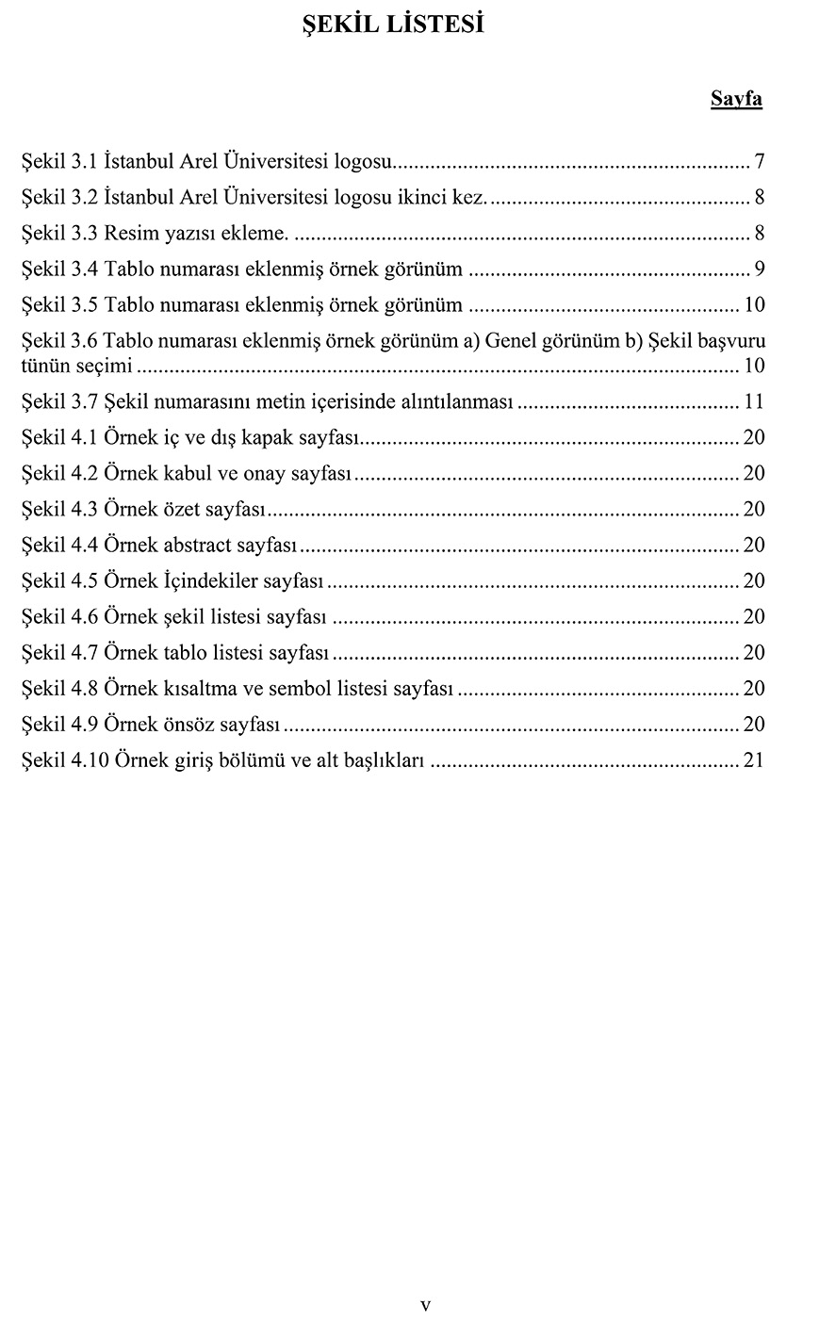
Şekil 4.7 Örnek şekil listesi sayfası
Şekil 4.8 Örnek tablo listesi sayfası
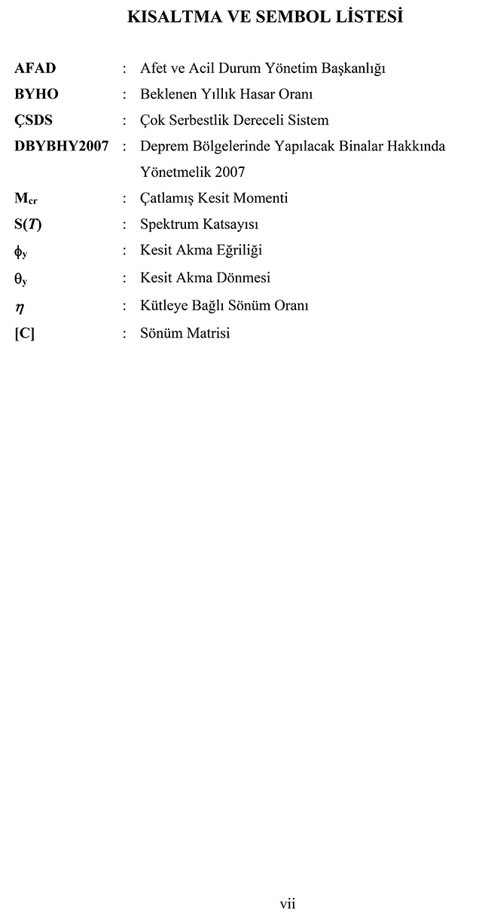
Şekil 4.9 Örnek kısaltma ve sembol listesi sayfası
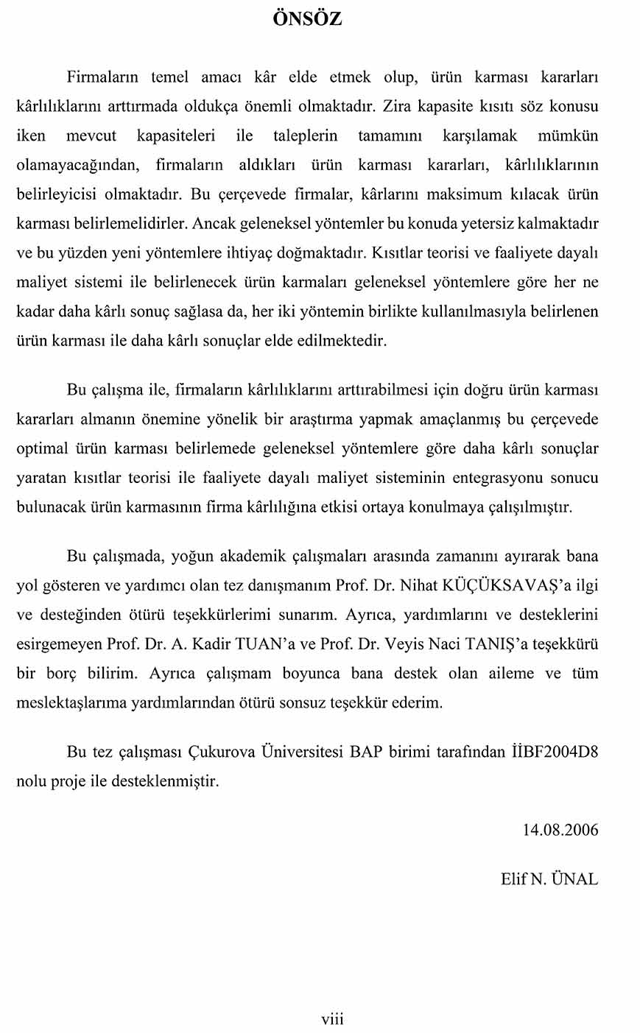
Şekil 4.10 Örnek önsöz sayfası

Tez/Çalışma Bölümleri

Giriş
Tezin/çalışmanın ilk bölümünü “Giriş” oluşturur. Bu bölümde tezin/çalışmanın konusu, amacı, yöntemi, yapısı özet olarak belirtilir. Bu nedenle özenle yazılmalıdır. Giriş bölümünde tezde/çalışmada ele alınan “problem tanımı”, “amaç ve kapsamı” ve “araştırma yöntemi” alt bölümleri yer almalıdır. Ayrıca Giriş bölümünde tezin/çalışmanın bölümlerin takdimi “Çalışma Planı” alt bölümde yapılır. Farklı ana bilim dallarına ait örnek Giriş bölümü Şekil 4.11 ve Şekil 4.12’de gösterilmiştir.

Diğer Bölümler
İstanbul Arel Üniversitesi Lisansüstü Eğitim Enstitüsü’nde tezin yapıldığı Ana bilim/ana sanat dallarındaki akademik farklılıklardan dolayı “Giriş” ve “Sonuç ve Öneriler” bölümleri arasında kalan diğer bölümler çeşitlilik gösterebilir. Diğer bölümler ise tezlerin içinde olması gereken bölümlerdir.

Sonuç ve Öneriler
Sonuç ve Öneriler bölümü tezin akademik içeriği ile ilgili son bölümdür. Bu bölüm, tezin bütünleşik olarak elde edilen akademik bulgularından yola çıkılarak ayrıntılı ve ileri düzey değerlendirmelerinin yapıldığı, öz ve anlaşılabilir bir şekilde (ilgili bölümlerden kopyalamadan) yazılması gereken bölümdür. Yazar tez/çalışmasıyla ilgili ileriye yönelik yapılabilecek çalışma ve konularla ilgili diğer tartışma ve/veya problemlerden söz edebilir. Ayrıca, yazar bu bölümde ileriki çalışmalar için önerilerde de bulunabilir. Örnek bir “Sonuç ve Öneriler” bölümü Şekil 4.13’de verilmiştir.
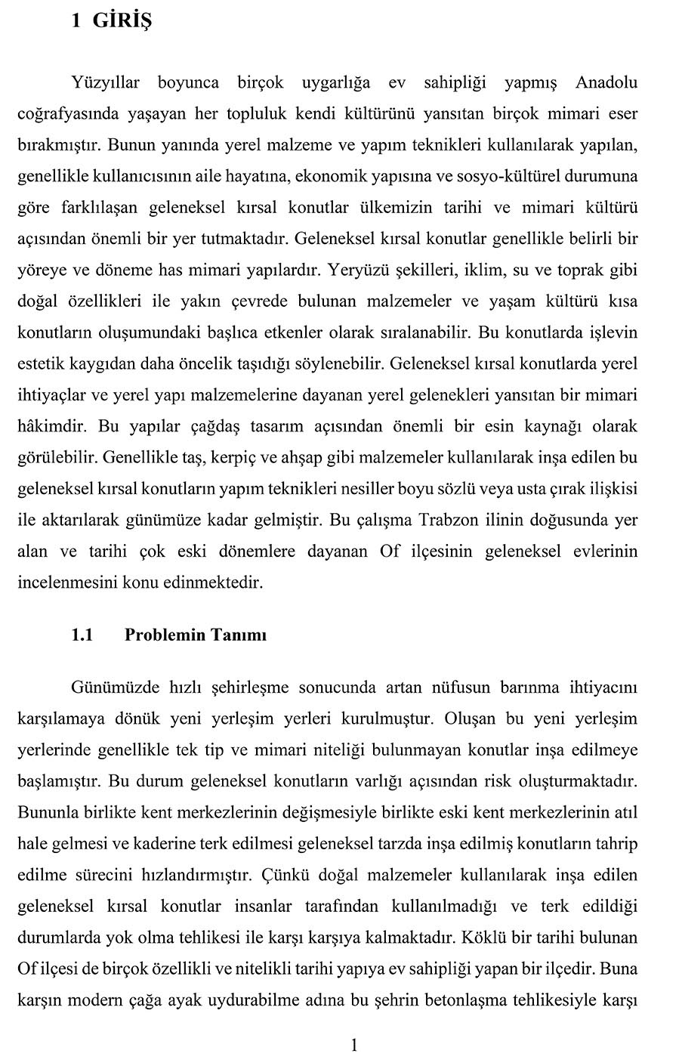
Şekil 4.11 Örnek giriş bölümü ve alt başlıkları -1

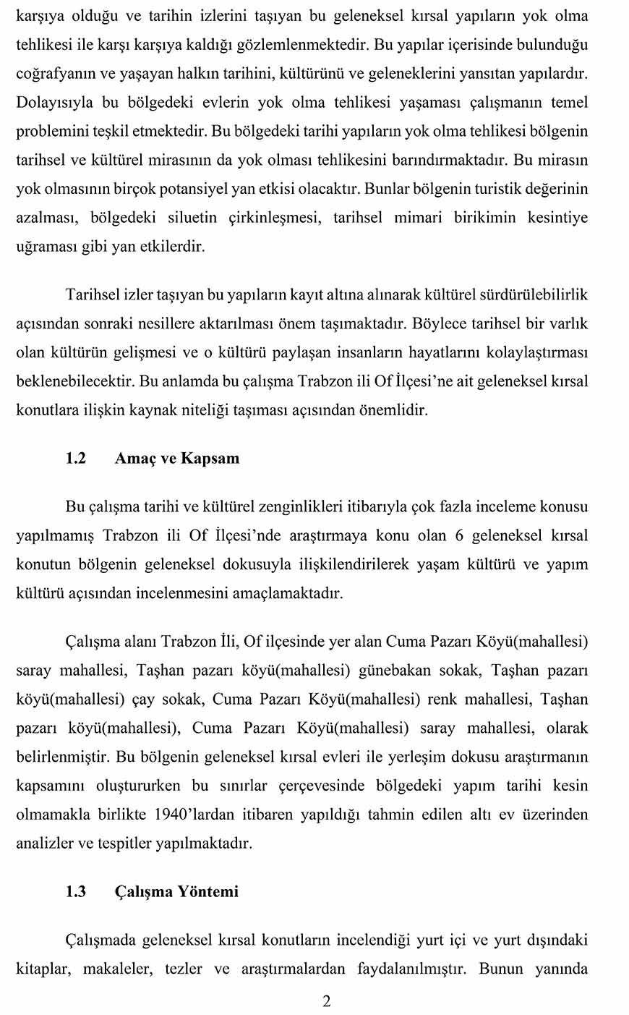
Şekil 4.11 (devam)
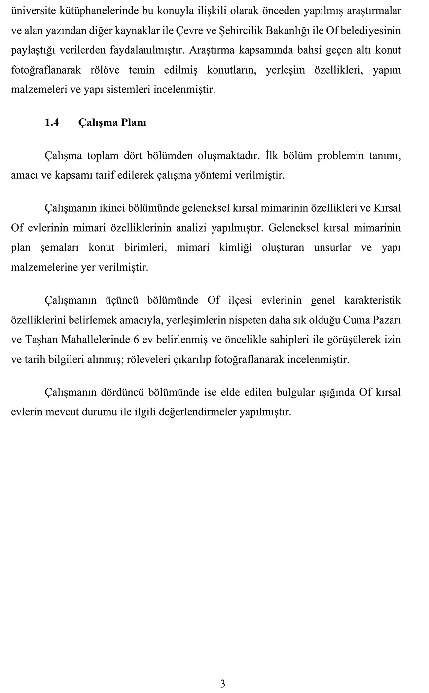
Şekil 4.11 (devam)
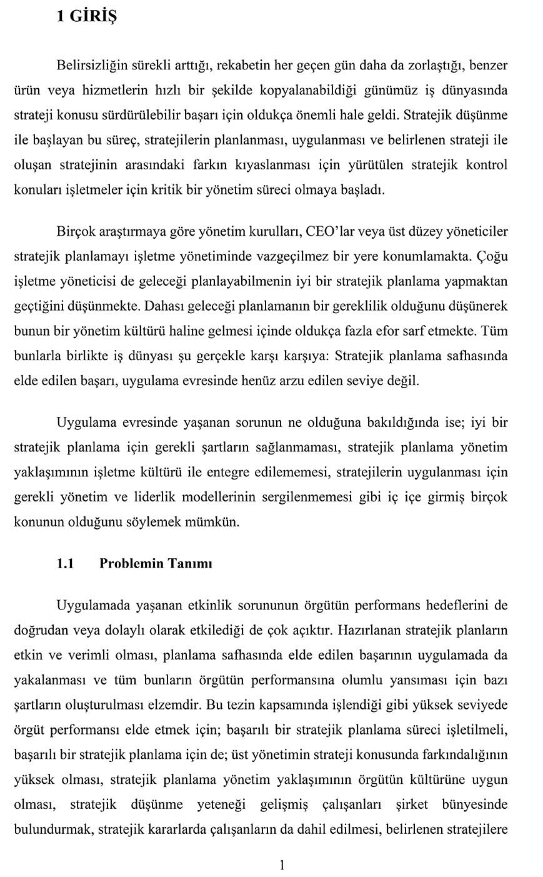
Şekil 4.12 Örnek giriş bölümü ve alt başlıkları- 2
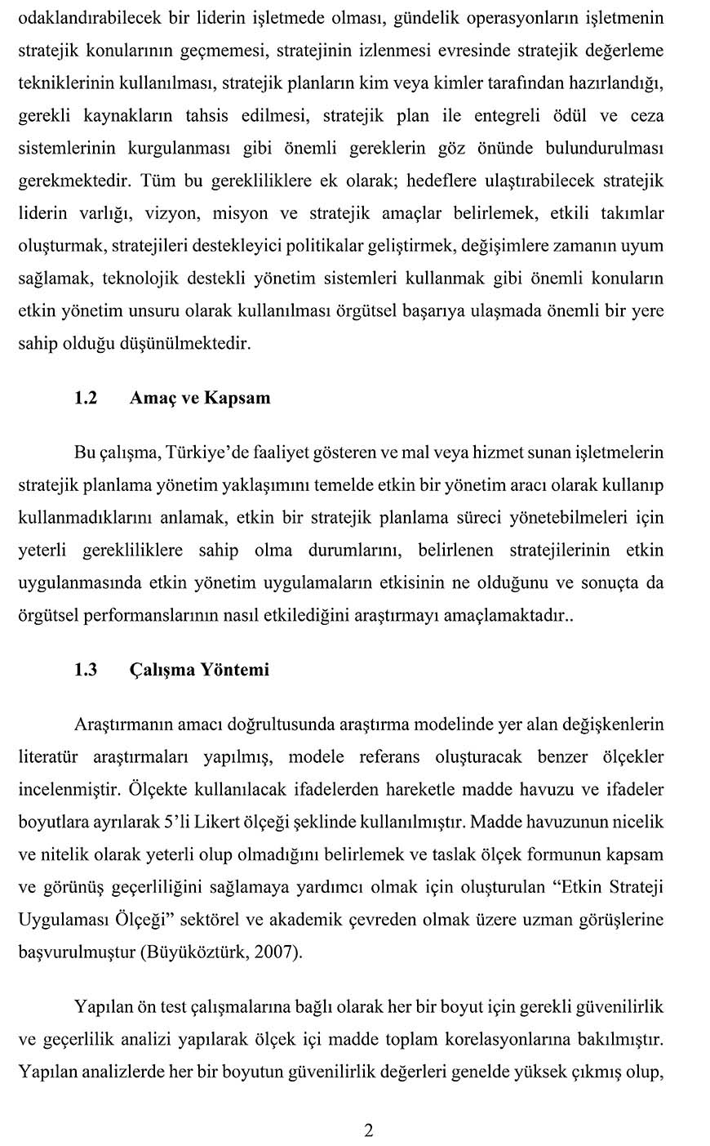
Şekil 4.12 (devam)
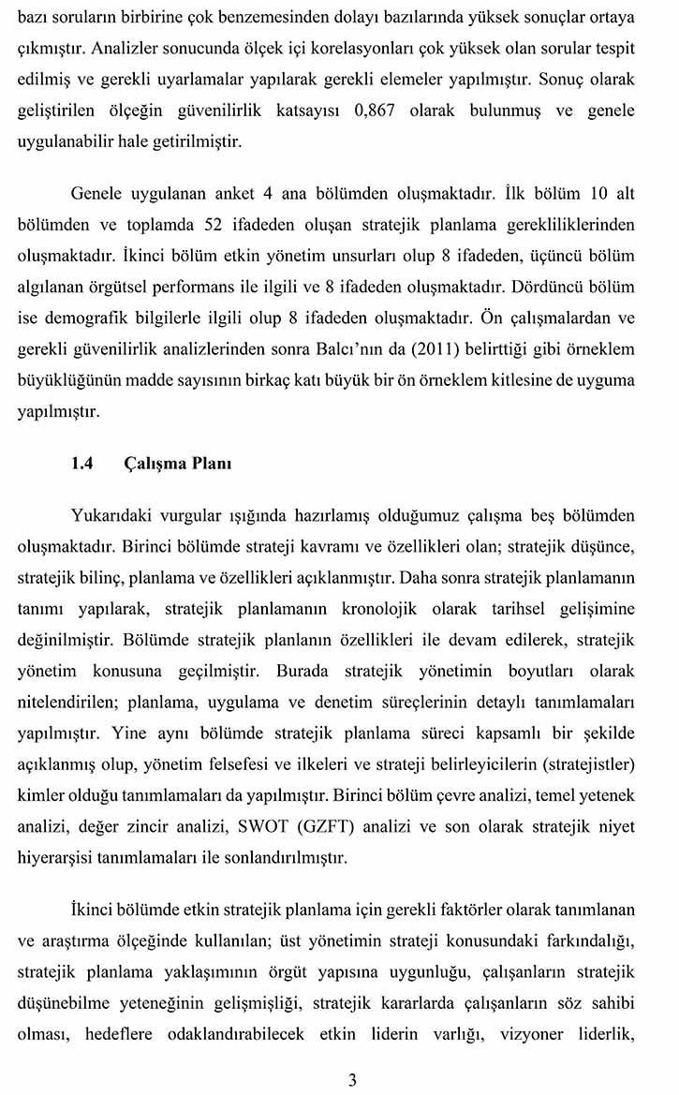
Şekil 4.12 (devam)
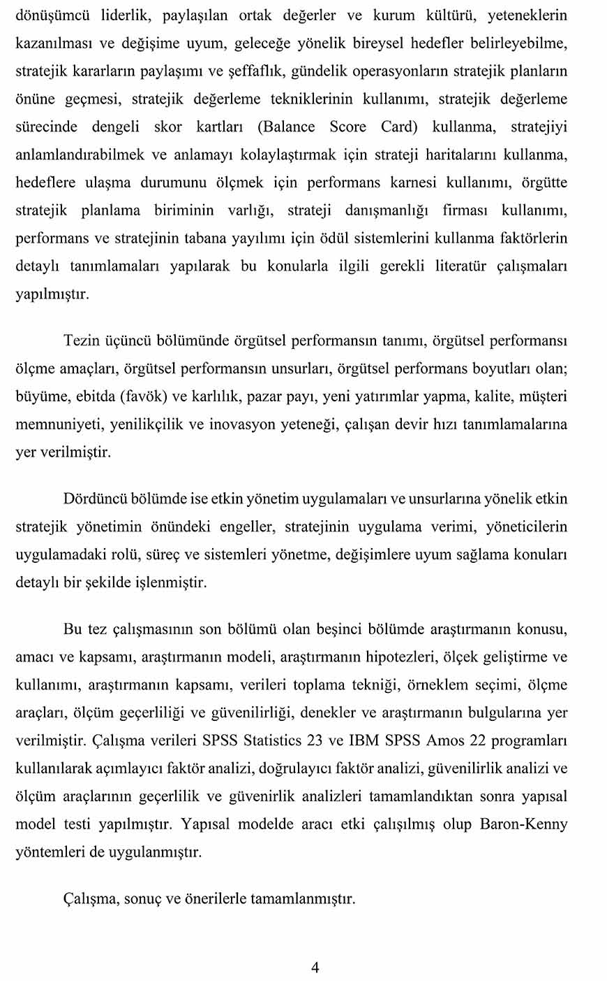
Şekil 4.12 (devam)
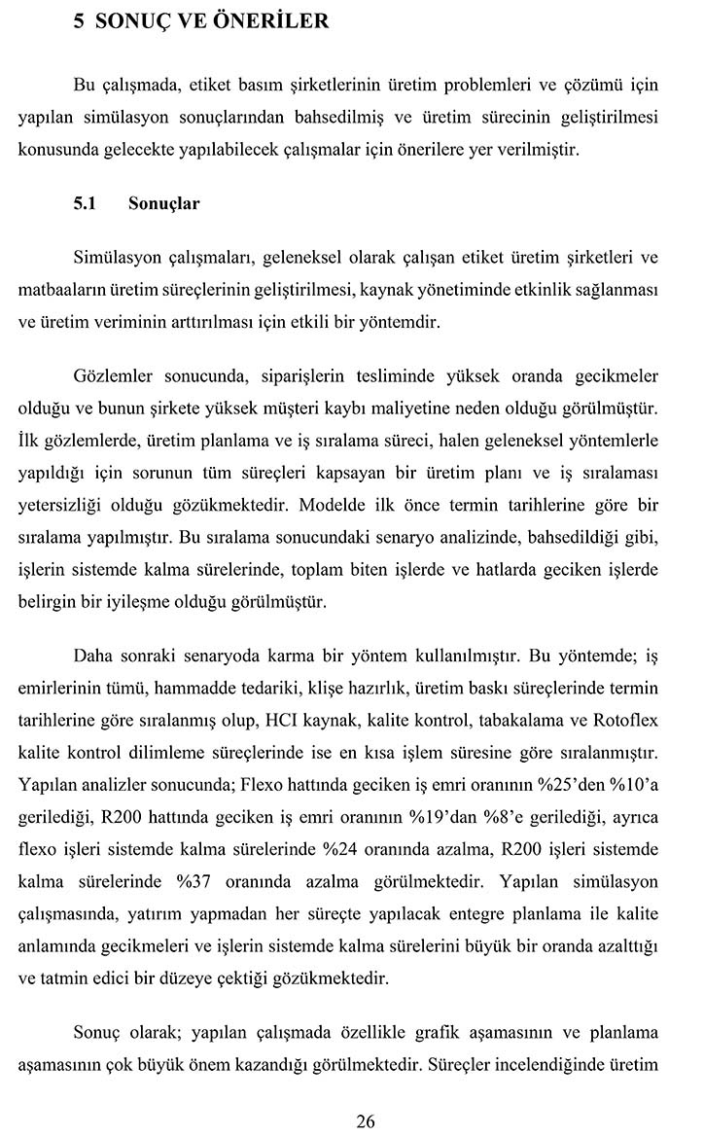
Şekil 4.13 Örnek Sonuç ve öneriler bölümü ve alt başlıkları
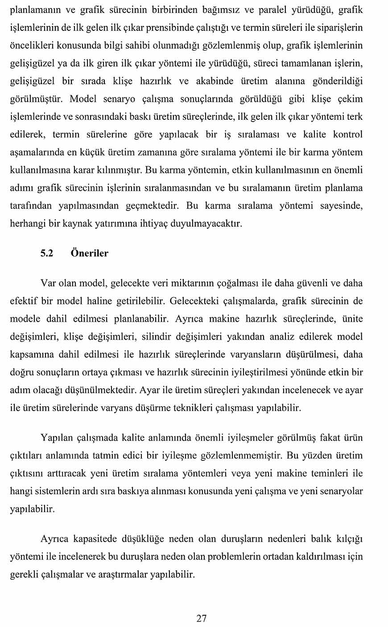
Şekil 4.13 (devam)

YÖNTEM (Varsa)
Araştırmayı tamamlayabilmek için kullanılan materyaller, bu materyallerin hazırlanışı ve özellikleri açıklanır. Ayrıca araştırmayı gerçekleştirmede kullanılan her türlü yöntemler açık ve anlaşılır bir tarzda belirtilir. Bilinen klasik yöntemleri açıklamak için literatür vurgusu yapılmakla yetinebilir. Ancak yöntemde bir yenilik veya değişiklik mevcut ise bunlar ayrıntılı olarak açıklanmalıdır. Ayrıca verilerin değerlendirilmesinde kullanılan istatistik yöntem veya yöntemler de bu bölümde belirtilir.
Tezin/çalışmanın yapıldığı anabilim dallarındaki akademik farklılıklardan tezlerin bazı bölümleri olmayabilir gösterebilir. Bu sebeple, bu bölümün tezin içinde olma zorunluluğu yoktur.
Bu bölüm hazırlandıktan sonra bu açıklamaları siliniz.

BULGULAR (Varsa)
İstanbul Arel Üniversitesi Lisansüstü Eğitim Enstitüsünde yer alan ana bilim/ana sanat dallarındaki akademik çeşitlilikten dolayı “BULGULAR” bölümünün tezlerin içinde olma zorunluluğu yoktur.
Çalışma sonucunda elde edilen bulgular, diğer çalışmalarla birlikte kıyas edilerek açıklanmalı ve çalışmalar arasındaki ilişkilerin ve/veya farklılıkların (varsa) olası sebepleri ifade edilmelidir. Bu bilgileri bölümü hazırladıktan sonra siliniz.

SONUÇ VE ÖNERİLER
Sonuç ve Öneriler bölümü tezin akademik içeriği ile ilgili son bölümdür. Bu bölüm, tez/çalışma sonucunda elde edilen sonuçların ve bunların değerlendirmelerinin mümkün olduğu kadar kısa ve anlaşılabilir bir şekilde tekrarlanmadan (ilgili bölümlerden kopyalamadan) verildiği bölümdür. Yazar tez/çalışmasıyla ilgili ileriye yönelik yapılabilecek çalışma ve konularla ilgili diğer tartışma ve/veya problemlerden söz edebilir. Ayrıca, yazar bu bölümde ileriki çalışmalar için önerilerde de bulunabilir.
Bu açıklamaları bölümü hazırlandıktan sonra siliniz

Sonuçlar

Öneriler

KAYNAKLAR
Aydınlı, M. (2006). Pazarlama Araştırmaları. Ankara: Seçkin Yayınevi.
Palanci, M. (2019). Fuzzy rule based seismic risk assessment of one-story precast industrial buildings. Earthqauke Engineering and Engineering Vibration. 18, 631–648.
Ankara Üniversitesi. (2006). SBE, Lisansüstü Tez Yazım Kuralları. http://www.ankara.edu.tr/institutes/sosyal/tez önerisi hazırlama yonergesi.html (10 Ocak 2011).

Bu bölüm bütün tezlerde olması gereken ve bütün referansların bir dizin halinde verildiği bölümdür. Bölüm numarası tezde bulunan ana başlıkların sayısına göre değişebilir. Alanınıza uygun kaynak yazım kurallarına göre bu sayfayı oluşturunuz. Tez metni içinde adı geçmeyen kaynak, kaynaklar listesine dâhil edilmemeli ve kaynaklar, mümkün olduğunca orijinal dilinde verilmelidir. Sayfanın başlığı “KAYNAKLAR” şeklinde “Başlık 1” stili kullanılarak hazırlanmalıdır.
Kaynaklar bölümündeki liste hazırlanırken “Stiller” bölümünde yer alan “Kaynak” yazı stili kullanılmalıdır. Metin içinde kaynak gösterme bölüm 8.1’de verilen ilkelere göre, “KAYNAKLAR” bölümünün hazırlanması ve düzenlenmesi ise bölüm 8.2’e göre yapılır: (Bu açıklamaları bölümü hazırladıktan sonra siliniz!)

Metin İçi Kaynak Gösterme
Tek Yazarlı Kitap: Parantez içinde yazarın soyadı, kitabın basım yılı: sayfa numarası verilir. “....Birçok alt kültür ve karşı kültür alanlarıyla günümüz toplumları çoğulcu toplum yapısını oluşturmaktadır (Eroğlu, 1996: 26).”
İki veya Üç Yazarlı Kitap: Parantez içinde birinci yazarın soyadı, ikinci yazarın soyadı, üçüncü yazarın soyadı, kitabın basım yılı: sayfa numarası verilir.
“….Firmalarda genel üretim maliyetlerinin (GÜM) ürünlere dağıtımında direkt işçilik saati gibi dağıtım anahtarlarının kullanılması, toplam maliyetler içerisinde işçilik maliyetinin yüksek olduğu zaman doğru sonuçlar yaratabilmektedir (Cooper ve Kaplan, 1988:22).”
Üçten Fazla Yazarı Olan Kitap: Parantez içinde ilk yazarın soyadı ve diğerleri, basım yılı: sayfa numarası verilir.
“....Genel olarak, istatistiksel analiz teknikleri iki amaca hizmet etmektedir. Bunlardan ilki farklılıkların tespiti, diğeri ilişkilerin incelenmesidir (Altunışık ve diğerleri, 2001:141).”
Çoklu Kaynak Kullanımı: Parantez içinde ilk eserin yazarının soyadı, basım yılı: sayfa numarası; ikinci eserin yazarının soyadı, basım yılı: sayfa numarası; üçüncü eserin yazarının soyadı, basım yılı: sayfa numarası verilir. Yazarların soyadları alfabetik sıralamaya göre verilir.
“..Ekonomik bütünleşmenin başarısı statik ve dinamik etkinliğine bağlıdır (Güran,1999: 41; Walther, 2002: 426).”
Aynı Yazarın Aynı Yıla Ait Birden Fazla Eserinin Kullanımı: Yazarın her bir eseri için ayrı bir harf (a,b,c) eserin basım yılının yanına yazılmalıdır.
“…. (Gillespie,1997a: 25; Gillespie,1997b: 58).”
Aynı Soyadını Taşıyan Birden Fazla Yazarın Eserinin Kullanımı: Parantez içinde ilk yazarın adının ilk harfi. soyadı, basım yılı: sayfa numarası; ikinci yazarın ilk harfi. Soyadı, basım yılı: sayfa numarası” verilmelidir.
“…. (E. Yıldırım, 2001:101; R. Yıldırım, 1999: 23).”
Tez Kullanımı: Parantez içinde yazarın soyadı, tezin basım yılı yazılır.
“…. (Top, 1980).”
Ansiklopedi, Sözlük Kullanımı: Parantez içinde ansiklopedinin/sözlüğün adı, basım yılı, cilt numarası: sayfa numarası verilir.
“…. (Britanika, 1997, Cilt 4: 573-584).”
İnternet Kaynağı Kullanımı: İnternet sitesinden alıntı yapılıyorsa yazarın soyadı ve parantez içinde b.t. (bilinmeyen tarih) yazılır.
“…. (Nakip, b.t.).”
Süreli ya da süreli olmayan internet yayınından makale alıntılanıyorsa parantez içinde yazarın soyadı, yılı verilir.
“…. (Nakip, 2007).”
Yazar ve tarih belirtilmeyen internet kaynağı kullanılıyorsa parantez içinde belgenin başlığı, anonim, b.t. yazılır.
“…. (Motivasyonda Şartlandırma Kuramı, Anonim, b.t.).”
Yazar bir kurum ise, yazarın soyadı yerine kurumun adı yazılır.
“…. (TÜİK, 2009).”

Kaynaklar Bölümünün Düzenlenmesi
Metin içi gösterilen bütün kaynaklar tezin kaynaklar bölümünde yer almalıdır.
Kaynakça yazımında kullanılan kaynakların
- Kitaplar, makaleler ve bildiriler
- Tezler
- Kaynak kişi, Saha çalışması, Gazete, Ansiklopedi vb.
- İnternet kaynakları
- Diğer kaynaklar (Kılavuzda varsa yer almayan kaynaklar)
olacak şekilde sıralanması tavsiye edilir. Bu bölümler kendi içlerinde de yazar soyadına göre sıralanarak verilmelidir.

Kaynaklar Bölümünde Kitap Gösterimi
Kaynakçada kitap gösterilecekse aşağıdaki formatta yazılmalıdır.
Yazarın Soyadı, Adının İlk Harfi. (Yıl). Kitabın Adı. Baskı Sayısı. Basım Yeri: Yayın Evi.
Aydınlı, M. (2006). Pazarlama Araştırmaları. Ankara: Seçkin Yayınevi.
Ertürk, M. (2011). İşletme Biliminin Temel İlkeleri. 8. Baskı. İstanbul: Beta Yayınları.
Kurtuluş, K. (1989). İşletmelerde Araştırma Yöntembilimi (Araştırma Yöntemleri). İstanbul: İşletme Fakültesi Yayın No: 210.
İki ve Çok Yazarlı Kitaplar:
Ellsworth P.T. , Leith, J. C. (1975), The International Economy. 5th ed., New York: Macmillan.
Yazar Adı Yok:
Kurumun Adı. Kitabın Adı. Baskı Sayısı (Yıl). Basım Yeri: Yayın Evi.
İstanbul Kültür ve Sanat Vakfı. Bülten. Nisan (2001). İstanbul: Art Yayınevi.
Çeviri Kitap
Yazarın Soyadı, Adının İlk Harfi. (Yıl). Kitabın Adı. Çeviren Yazarın Adının İlk Harfi Soyadı (çev.). Basım Yeri: Yayın Evi (orijinal baskı tarihi yıl)
Aliyev, H. (1998). Dünya Siyasetinde Azerbaycan Petrolü. A. Çiftçi ve E. Kocabıyık (çev.), İstanbul: Sabah Kitapları (orijinal baskı tarihi 1997)
Tek Editörlü Kitap:
Editörün Soyadı, Adının İlk Harfi. (Ed.). (Yıl). Kitabın Adı. Basım Yeri: Yayın Evi.
Kalaycı, Ş. (Ed.). (2006). Çok Değişkenli İstatistik Teknikleri. Ankara: Seçkin Yayınevi.
İki Editörlü Kitap:
Birinci Editörün Soyadı, Adının İlk Harfi ve İkinci Editörün Soyadı, Adının İlk Harfi (Ed.). (Yıl). Kitabın Adı. Basım Yeri: Yayın Evi.
Stodgill, M. R. ve Cons, A. E. (Ed.). (1962). Leader Behaviour: Its Description and Measurement. Colombus: Pensilvanya State University.

Editörlü Kitaptan Bölüm:
Yazarın Soyadı, Adının İlk Harfi. (Yıl). “Bölümün Adı”. Editörün Adının İlk Harfi Soyadı (Ed.). Kitabın Adı içinde. Basım Yeri: Yayın Evi, Bölümün Sayfa Aralığı.
Koçak, A. M. (2004). “Kat Hizmetleri Departmanı”. N. Kozak (Ed.). Otel İşletmeciliği içinde. Ankara: Detay Yayıncılık, 67-98.
Hazırlayan:
Yazarın Soyadı, Adının İlk Harfi. (hzl.). (Yıl). Kitabın Adı. Basım Yeri: Yayın Evi.
Tanses, F. (hzl.). (2006). Kalkınma İktisadı, Yükselişi ve Gelişimi. İstanbul: İletişim Yayınları.
Derleyen:
Yazarın Soyadı, Adının İlk Harfi. (Yıl). “Bölümün Adı”, Kitabın Adı. Derleyen Yazarın Adının İlk Harfi Soyadı (drl.). Basım Yeri: Yayın Evi.
Özer, E. (2003). “Türkiye’de Yaygın Ekonomi: Nereden Nereye?”, Ekonomik Kalkınma, Kriz ve İstikrar. A. H. Köse ve F. Şenses (drl.). İstanbul: İletişim Yayınları.

Kaynaklar Bölümünde Süreli Yayınlar Gösterimi
Tek Yazarlı Süreli Yayın:
Yazarın Soyadı, Adının İlk Harfi. (Yıl). Makalenin Adı. Süreli Yayının Adı. Vol No(Sayı No), Makalenin Sayfa Aralığı.
Shorter, R. (2000). Trade, Investment and Regional Integration. Finance & Development. 38(4), 14-17.
İki Yazarlı Süreli Yayınlar:
Yazarın Soyadı, Adının İlk Harfi. ve İkinci Yazarın Soyadı, Adının İlk Harfi. (Yıl). Makalenin Adı. Süreli Yayının Adı. Vol No(Sayı No), Makalenin Sayfa Aralığı.
Altan, R. ve Baran, D. (2002). Çalışan Memnuniyeti: Ayın Elemanı Uygulaması. Ekonomi Dergisi. 7(22), 11-18.
Yazarsız Süreli Yayınlar:
Süreli Yayının Adı. (Yıl). Makalenin Adı. Vol No. Sayı No, Makalenin Sayfa Aralığı.
Kapital.(2001). Economics of Trade and Development. 128, 45-52.

Kaynaklar Bölümünde Konferans (Kongre) Bildirilerinin Gösterimi
Yazarın Soyadı, Adının İlk Harfi. (Tarih). Makalenin Adı. Kongrenin Adı. Yayın Yeri: Yayınlayan, Makalenin Sayfa Aralığı.
Paksoy, P. (7-11 Eylül 2007). Turizm Ekonomisi. 8. Ulusal Turizm Kongresi Bildiriler Kitabı. Antalya: 145-154.

Kaynaklar Bölümünde Yayımlanmamış Tezlerin Gösterimi
Yazarın Soyadı, Adının İlk Harfi. (Yıl). Tezin Adı, Tezin Türü. Hazırlandığı Yer: Üniversite Enstitü.
Taner, S. (2000). İşletme Kuruluş Yerinin Belirlenmesi. Yayınlanmamış Doktora Tezi. İstanbul: İstanbul Üniversitesi SBE.

Kaynaklar Bölümünde İnternet Kaynaklarının Gösterimi
İnternet Dergisinden Makale:
Yazarın Soyadı, Adının İlk Harfi. (Yıl). Makalenin Adı. Derginin Adı. Vol. No(Sayı No): Sayfa Aralığı. İnternet Adresi (erişim tarihi için gün ay yıl).
Wale, T. (2002). International Business Management. Journal of Management 12(2): 190-220. http://www.texshare.edu7ovidweb/ovidweb.cgi (4 Mart 2005).
İnternet Süreli Yayını- e Dergiden Makale:
Yazarın Soyadı, Adının İlk Harfi. (Yıl). Makalenin Adı. [Electronic Version] Derginin Adı. Vol No(Sayı No): Sayfa Aralığı (erişim tarihi için gün ay yıl).
Doe, J. (2003). Role of Indication Basics in the Variety of Property by Psychology Undergraduates. [Electronic Version] Journal of Psychology Research. 3: 110-120 (4 Kasım 2005).
İnternet Bir Kurumun Sitesinden Alıntı:
Kurumun Adı. (Yıl). Yayının Adı. İnternet Adresi (erişim tarihi için gün ay yıl).
MEB. (2003). Yıllık Rapor. http://www.meb.gov.tr (10 Ocak 2005).
İnternet Tarihi Olmayan Doküman:
Dokümanın Adı. (t.y.) İnternet Adresi (erişim tarihi için gün ay yıl).
Multidimensional Model of Customer-based Brand (t.y.) http://scholarworks.umass.edu/gradconf_hospitality/2011/Poster/41 (4 Nisan 2003).

Kaynaklar Bölümünde Ansiklopedilerin Gösterimi
Yazarın Soyadı, Adının İlk Harfi. (Yıl). Konunun Adı. Ansiklopedi Adı. Cilt No. Yayın Yeri: Yayın Evi.
Sarç, Ö.C. (1973). Milli Gelir. İktisat Ansiklopedisi. Cilt 2. İstanbul: Ak Yayınları.

Kaynaklar Bölümünde Sözlüklerin Gösterimi
Sözlüğün Adı. (Yıl). “Konunun Adı”, Yayın Yeri: Yayın Evi.
Ansiklopedik Ekonomi Sözlüğü. (1987). “Japon Ekonomisi”, İstanbul: Dünya Yayınları.

Kaynaklar Bölümünde Kutsal Kitapların Gösterimi
Kutsal Kitabın Adı. Sürenin Adı, Ayet No.
Kur’an. Yasin Suresi, Ayet 5.

Kaynaklar Bölümünde Mahkeme Kararlarının Gösterimi
Karar Veren Mahkemenin Adı Karar Tarihi Numarası, Kararın Yayınlandığı Kaynağın Adı, Ay Yıl: Kaynağın Sayfa Aralığı.
Anayasa Mahkemesi 13.4.1971 tarih ve E. 1970-63, K.1971-38 sayılı kararı, Anayasa Mahkemesi Kararlar Dergisi, s.9. Mayıs 1972: 450-455

Kaynaklar Bölümünde Gazetelerin Gösterimi
Yazarlı Gazete:
Yazarın Adı Soyadı, “Konunun Adı”, Gazetenin Adı, Tarih (gün-ay-yıl), Sayfa Numarası.
Yılmaz Özdil, “Türkiye Nereye”, Hürriyet, 20 Ekim 2010, s.3.
Yazarsız Gazete:
Gazetenin Adı, “Konunun Adı”, Tarih (gün-ay-yıl), Sayfa Numarası.
Hürriyet, “Obezite”, 23 Nisan 2010, s.4.

Kaynaklar Bölümünde Film ya da Videoların Gösterimi
Yapımcının Adı Soyadı (Yapımcı), Yönetmenin Adı Soyadı (Yönetmen), Filmin Adı [Film], Yapım Yeri: Yapımcı Firma, Yıl.
Necati Akpınar (Yapımcı), Yılmaz Erdoğan (Yönetmen), Vizontele I [Film], Türkiye: BKM Film, 2000.

EKLER (varsa)

EK A Tez bulunan ek (varsa)
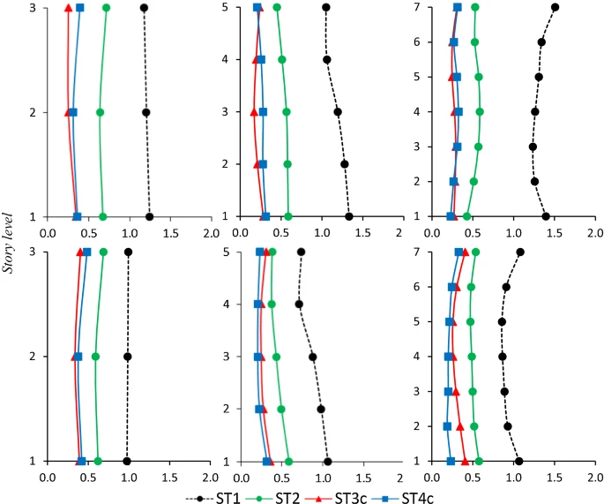
Şekil A. 1 Örnek ek şekil

ÖZGEÇMİŞ
Adı Soyadı :
ORCID Numarası : ORCID numarasının nasıl alınacağını öğrenmek için bölüm 3.7.2.1’ gidiniz.
Öğrenim Durumu
2000 − 2004 | Lisans: İstanbul Arel Üniversitesi– Elektrik-Elektronik Mühendisliği
2002 − 2006 | Lisans: İstanbul Arel Üniversitesi – İşletme
2004 − 2006 | Yüksek Lisans: İstanbul Arel Üniversitesi – Elektrik-Elektronik Mühendisliği
Yukarıdaki tablo doldurulurken en üstte lisans düzeyinden başlayacak şekilde aşağı doğru derecesine göre sıralanarak doldurulmalıdır. Satır sayısını arttırmak için tablonun en alttaki tüm sütunlarını seçiniz farenin en sağ tuşuna tıkladıktan sonra “Ekle” daha sonra “Altına Satır Ekle” seçeneğine tıklayınız. Bu bilgilendirmeler “ÖZGEÇMİŞ” bölümü tamamlanınca silinmelidir.
Yayın Listesi:

Ulusal/Uluslararası Bildiri Listesi:

